Содержание

Тема 1 Волшебный зоопарк 2
Тема 2 Чей большой рот 5
Тема 3 Кошачьи глаза 9
Тема 4 Соревнование - Мой особенный друг-сова 12
Тема 5 Говорящий слон (1) 14
Тема 6 Говорящий слон (2) 17
Тема 7. Виляющая хвостом собака 20
Тема 8 Крылья птицы 24
Тема 9 Соревнование - Мы все разные 28
Тема 10. Длинная шея жирафа. 31
Тема 11 Усики улитки (1) 34
Тема 12 Усики улитки (2) 38
Тема 13 Соревнование - Волшебная рыба 42
Тема 14 Змея 45
Тема 15 Повелитель земли Динозавр (1) 49
Тема 16 Повелитель земли Динозавр (2) 52
Тема 17 Дом для животных 56
Тема 18 Соревнование - Письма от животных 61
Приложение 1 Описание uKit 64
Приложение 3 Изменение идентификатора сервопривода 67

Тема 1 Волшебный зоопарк
Цели темы:
(i) Помочь учащимся понять взаимодействие между животными и окружающей средой;
(ii) познакомить учащихся с uKit;
(iii) использовать планшет и контроллер для программирования движения сервопривода.

Цели обучения
Знания и навыки | Познакомиться с контроллером, сервоприводом, датчиком и структурными компонентами в uKit.  Понять функции контроллера  Научиться использовать режим программирования движения, чтобы заставить сервопривод вращаться.
Процессы и методы | Понять отношения между животными и окружающей средой. Ознакомить учащихся с содержанием и требованиями данного курса.
Эмоции, отношение и ценности | Осознать взаимосвязь между животными и окружающей средой и повысить осведомленность об охране окружающей среды.  Получить удовольствие от сборки и программирования с помощью uKit

Содержание

Удивительный мир
Помогите учащимся понять, что эволюция земных существ тесно связана с окружающей средой, рассказав о шее жирафа, кошачьих глазах и плавниках кита.

Счастливое обучения
- Познакомьте учащихся с функциями контроллера и способами подключения 8 портов.
- Познакомьте учащихся с функцией сервопривода и характеристиками управления направлением.

Строительный завод
Материалы | Ознакомьтесь с компонентами согласно Приложению 1
Сборка | Практика соединения различных строительных блоков
Программирование | Узнайте о программном обеспечении uKit и программировании движений

Другой мир
Дополнительные знания: Предоставьте обзор текущих результатов исследований в области биоморфной робототехники.
Практическая инновация: попросите учащихся нарисовать разработанную ими модель.

Совет
На эту тему отведено два урока.
Урок 1: Понимание отношений между животными и окружающей средой и знакомство со строительными блоками в uKit
Урок 2: Опыт построения блоков и простое программирование

Ключевые моменты и возможные трудности
Ключевые моменты | Понимание отношений между животными и окружающей средой  Познакомьтесь с компонентами uKit
Возможные трудности | Использовать планшет, чтобы заставить сервопривод вращаться

Ход урока:
- Введение: Животный мир.
Понять, что окружающая среда оказывает большое влияние на эволюцию животных, просматривая мультимедийный контент.
- Исследование: знакомство с uKit
Шаг 1: Подробно объясните функцию и использование контроллера.
Шаг 2: Ознакомьтесь с различными строительными блоками согласно приложению к Пособию для учащихся и попробуйте построить модель животного.
- Объяснение: Процесс сборки
- Строительные блоки
Работайте в парах, чтобы получить удовольствие от сборки кубиков.
Ограничьте этот этап до 20 минут.
- Программирование
Помогите учащимся научиться создавать новую модель с помощью планшета и использовать модуль программирования движения, чтобы заставить сервопривод вращаться.
- Расширение
Попросите сильных учащихся украсить свою модель различными строительными блоками, а также показать и презентовать свою модель.
- Подведение итогов и оценка
Обобщите и повторите основные моменты урока.  Объясните таблицу самооценки в рабочей тетради для учащихся и попросите учащихся выполнить самооценку. | Подробнее: Попросите учащихся настроить параметр времени в программе, чтобы понять взаимосвязь между скоростью и временем работы сервопривода.

- Дополнительная информация

Часто задаваемые вопросы о контроллере
(1) Свет на контроллере не работает после включения переключателя?  а. Проверьте, подключен ли коммутатор к порту 7.  б. Замените переключатель или 2-контактный кабель  в. Проверьте, достаточно ли заряда батареи  д. Замените контроллер  (2) Наклоняется ли контактная колодка порта на контроллере?  Воспользуйтесь небольшим компонентом или скрепкой, чтобы вернуть его в исходное положение.  (3) Можно ли использовать контроллер во время зарядки?  В настоящее время нет, по соображениям безопасности. | Напомните учащимся проверить, что порты подключены правильно. Распространенной ошибкой является подключение сервопривода или датчика к порту 6 или коммутатора к порту 8.

Ответы к рабочей тетради
- К каким портам контроллера можно подключить сервопривод? ( )
А. Порты 1, 2, 3, 4 и 5 |  | B. Порты 1, 2, 3, 4, 5 и 6
C. Порты 1, 2, 3, 4, 5, 6 и 7 |  | D. Порты 1, 2, 3, 4, 5, 6, 7 и 8
Ответ: А
- Как показано на рисунке ниже, что означает, если индикатор на контроллере, обведенный красным, продолжает мигать зеленым?
( )
А. Зарядка | Б. Полностью заряжен
С. Работа | Д. Нет смысла
Ответ: С
Объяснение: Постоянно горящий красный свет означает, что контроллер заряжается. Постоянно горящий зеленый свет означает, что контроллер полностью заряжен. Мигающий зеленый свет означает, что контроллер работает

Тема 2 Чей большой рот
Цели темы:
(i) понять характеристики рта животного и построить модель;
(ii) Написать программу и поделиться опытом обучения.

Цели обучения
Знания и навыки | Узнать о форме сервопривода в uKit и способе его подключения  Научиться устанавливать угол сервопривода
Процессы и методы | Узнать о форме и использовании сервопривода посредством программирования.
Эмоции, отношение и ценности | Провести научное исследование  Поддерживать любопытство к природе и развивать интерес к искусственному интеллекту.

Содержание

Удивительный мир
Понять, что диапазон открывания рта определяется верхней и нижней челюстями.

Счастливое обучение
Объясните форму (включая идентификатор, внешний вид и интерфейс) и использование сервопривода.

Строительный завод
Материалы | Попросите учащихся подготовить материалы в соответствии со списком материалов.
Сборка | Попросите учащихся построить модель в соответствии с руководством по сборке.
Программирование | Попросите учащихся выполнить программирование и отладку.

Другой мир
Дополнительные знания: Объясните, почему существуют разные формы клювов и функции клюва.  Практика: попросите учащихся нарисовать свою модель большого рта. | Попросите учащихся узнать о составе модели, которую нужно построить, найти инструменты, необходимые для строительного проекта, и поработать в парах, чтобы построить модель.

Совет

Цели урока
На эту тему отведено два урока.
Урок 1: понять характеристики рта животного и построить модель;
Урок 2: разработать программу и поделиться опытом обучения.

Ключевые моменты и возможные трудности
Ключевые моменты | Узнайте, как добавить и удалить программный модуль  Научитесь использовать сервопривод
Возможные трудности | Построение модели и программирование

Ход урока
- Введение: Животные
Познакомьте учащихся с тем фактом, что у многих животных большой рот, объясните характеристики рта животных. | Вовлекайте учащихся в обсуждение в группах и ограничивайте обсуждение 3 минутами. Лучше разделить учеников на группы по 4–6 человек.

- Исследование: проектирование модели
Шаг 1: Расскажите учащимся, что сервоприводы можно использовать для имитации движения большого рта.
Шаг 2: Объясните форму и использование сервопривода.
Шаг 3: Сравните собранный рот и настоящий рот.
- Объяснение: Процесс сборки
- Построение модели  Попросите учащихся работать в парах, чтобы построить модель.  Ограничьте этот этап 20 минутами. | Вовлекайте учащихся в обсуждение в группах и ограничьте обсуждение 1-2 минутами. Лучше разделить учеников на группы по 4–6 человек.

- Программирование
Программирование включает в себя пять задач
Задача 1. Научиться удалять добавленную модель программы
Задача 2: Запрограммировать большой рот на закрытие
Совет: отрегулируйте угол сервопривода.
Задача 3: Запрограммировать большой рот на открытие
Задача 4: Запрограммировать большой рот, чтобы открыть его еще больше, а затем закрыть
Задача 5: Запрограммировать большой рот на медленное закрывание
Совет: Настройте параметр времени для сервопривода.
Примечания:
- Угол, показанный в программном модуле сервопривода, относится к конечному положению сервопривода.
- Угол поворота сервопривода = Угол сервопривода после поворота - Угол сервопривода до поворота.
- Когда углы двух соседних модулей одинаковы, сервопривод не вращается и кажется «неподвижным».
- Время, отображаемое в программном модуле сервопривода, означает время, необходимое сервоприводу для достижения определенного положения. Чем больше значение, тем меньше угловая скорость сервопривода.
- Расширение
На этом занятии учитель может гибко организовать процесс, попросите сильных учеников спроектировать больше движений, используя программный модуль сервопривода. | Подробнее: Предложите учащимся изменить форму своей модели в соответствии с жизненными ситуациями.

Дополнительные предложения и примечания:
1. Обратите внимание на программу в красной рамке. Модель запрограммирована так, что требуется 0,4 секунды для достижения положения 0° и остановки в положении 0° на 5 секунд.
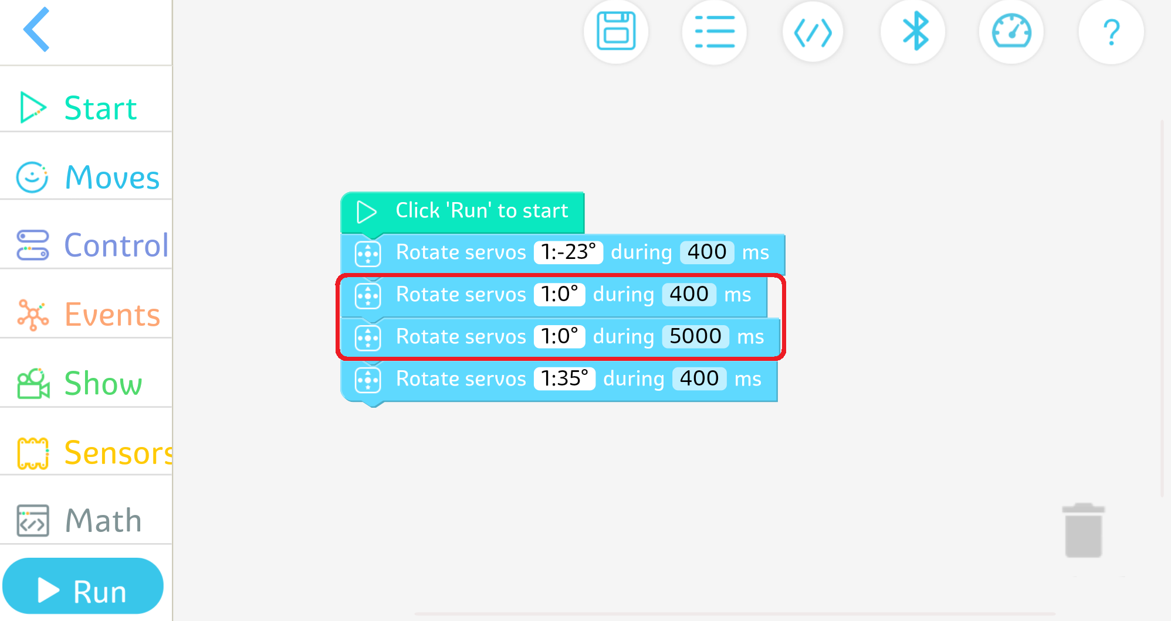
Рис. 2.1 Программа
2. Добавьте модуль в красное поле и запрограммируйте модель так же, как показано на рис. 2.1.
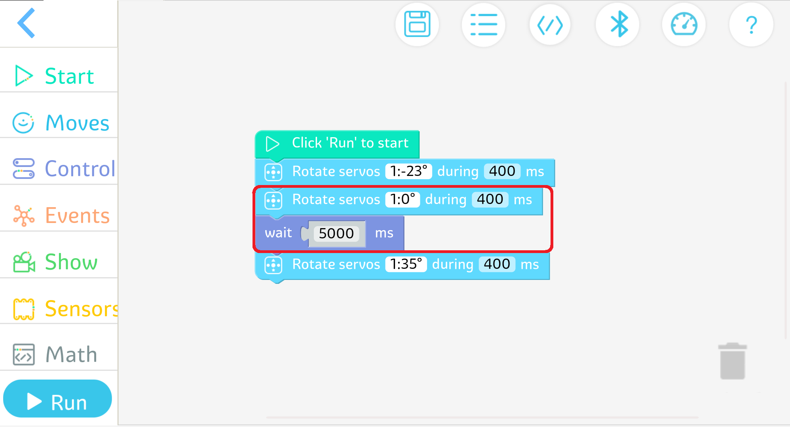
Рис. 2.2 Программа
3. Обратите внимание на программу в красном поле, где сервоприводу требуется 5 секунд для достижения положения 0°. Сравните ее с программой в красной рамке, показанной на рис. 2.1.
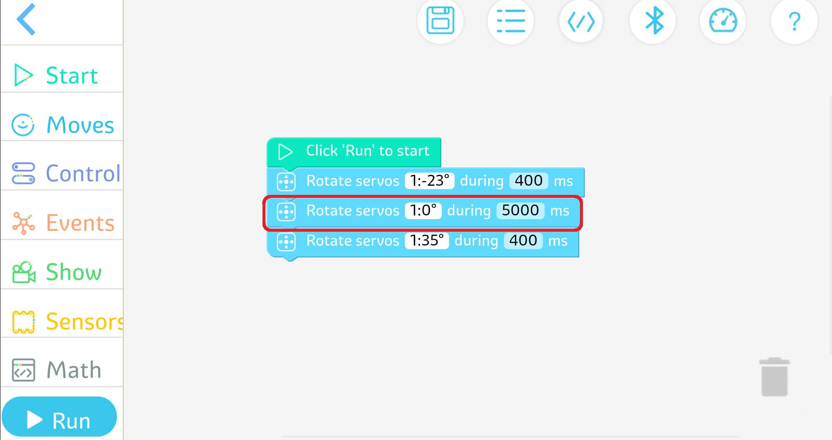
Рис. 2.3 Программа
4. Сравните движение модели, запрограммированное двумя следующими способами. Как показано на рис. 2.4, модель запрограммирована оставаться неподвижной, затем открываться и, наконец, закрываться, тогда как, как показано на рис. 2.5, модель запрограммирована открываться, затем возвращаться в исходное положение и, наконец, закрываться.
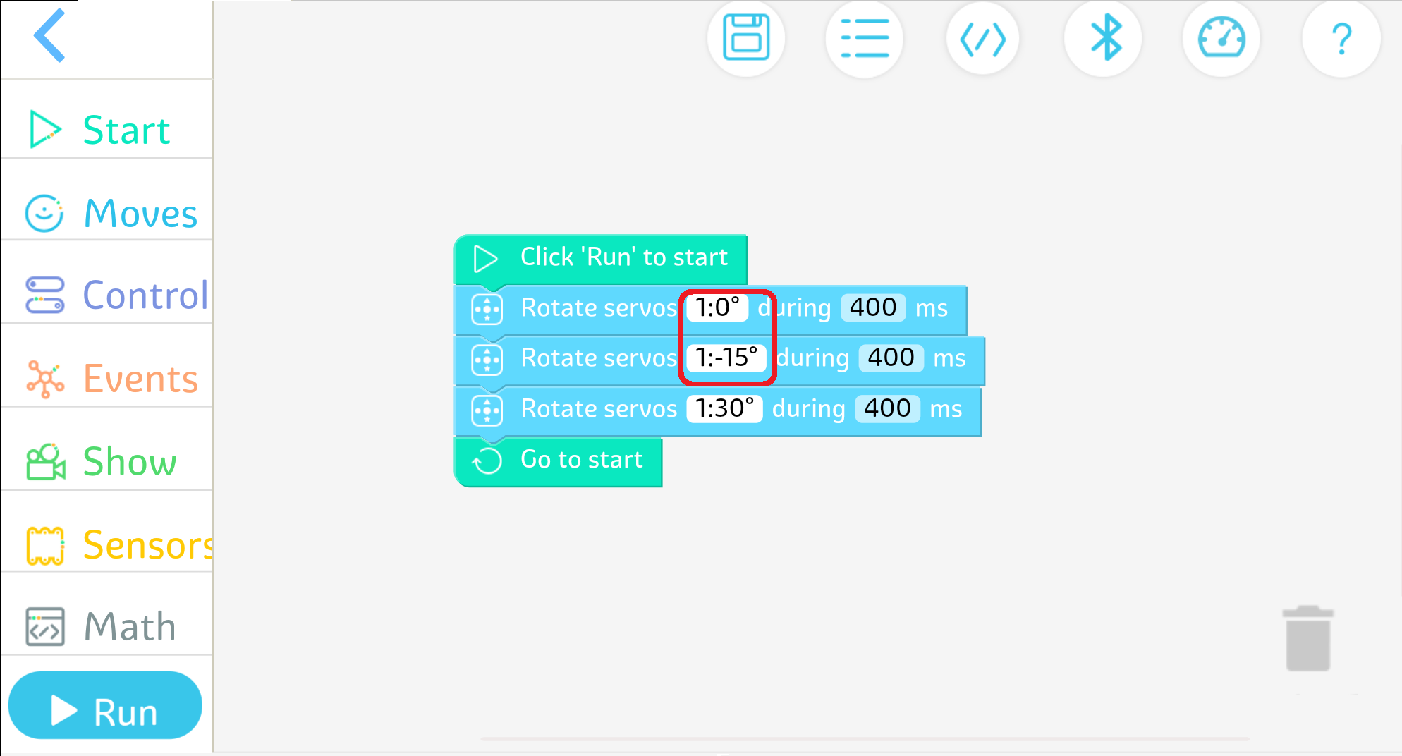 | 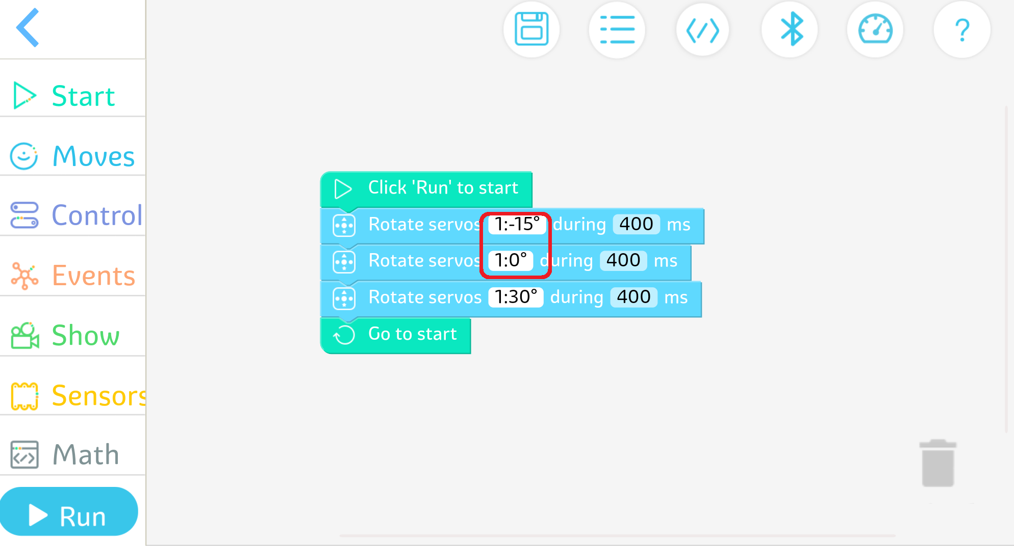
Рис. 2.4 Найдите, чем отличается движение модели, запрограммированной, как показано | Рис. 2.5 Найдите, чем отличается движение модели, запрограммированной, как показано

Ограничьте этот этап до 5 минут. Попросите учащихся поделиться своими идеями.
- Подведение итогов и оценка  Обобщите то, что было изучено на этом уроке, и попросите учащихся повторить.  Объясните таблицу самооценки в рабочей тетради для учащихся и попросите учащихся выполнить самооценку. | Спросите учащихся: Довольны ли вы своей работой? Какой частью своей работы вы больше всего довольны? Каковы особенности этой части? Как он был построен?

- Дополнительная информация
Сервопривод — это сервопривод положения (угла), который подходит для систем управления, требующих постоянного изменения и поддержания углов. В настоящее время сервоприводы широко используются для производства высококачественных радиоуправляемых игрушек, таких как модели самолетов и подводных лодок, а также дистанционно управляемых роботов.
Сервопривод состоит в основном из корпуса, печатной платы, двигателя, редуктора и датчик положения. Он работает по тому принципу, что приемник посылает сигнал сервоприводу, микросхема на печатной плате затем приводит во вращение двигатель без сердечника, затем редуктор передает мощность на поворотный рычаг, а датчик положения отправляет сигнал обратно. чтобы определить, достигнута ли определенная позиция.

Ответы к рабочей тетради
- Сервопривод может вращаться между ( )
А. [-100°, 100°] Б. [-180°, 180°] С. [-118°, 118°]
Ответ: С
Объяснение: Сервопривод может вращаться между [-118°, 118°] в угловом режиме.
- Какая из следующих программ позволяет сервоприводу вращаться наиболее медленно? ( )
А | Б | С

Ответ: Б
Объяснение: чем больше время, тем медленнее будет вращаться сервопривод.

Тема 3 Кошачьи глаза
Цели темы:
(i) узнать о характеристиках кошачьих глаз и построить их модель;
(ii) написать программу и поделиться опытом обучения.

Цели обучения
Знания и навыки | Узнать, что кошка может видеть ночью.  Узнать о характеристиках светодиода в комплекте uKit и способе его подключения.  Освоить использование программного модуля для светодиода
Процессы и методы | Узнать, что кошка может видеть ночью, посмотрев видео  Узнать о характеристиках светодиода в uKit и методе его подключения через взаимодействие между учителем и учениками.  Освоить использование программного модуля для светодиода посредством сборки и программирования.
Эмоции, отношение и ценности | Провести научные исследований, развивать интерес к искусственному интеллекту и научное мышление.

Содержание

Удивительный мир
Описать особенности кошачьих глаз, помогая учащимся узнать, что кошка хорошо видит как днем, так и ночью.

Счастливое обучение
Познакомить учащихся с характеристиками светодиода и способом ее подключения.

Строительный завод
Материалы | Попросите учащихся подготовить материалы в соответствии со списком материалов.
Сборка | Попросите учащихся построить модель в соответствии с руководством по сборке.
Программирование | Попросите учащихся выполнить программирование и отладку.
Другой мир  Дополнительные знания: Объясните, почему кошка может видеть ночью.  Практика: попросите учащихся нарисовать свою модель. | Познакомьте учащихся с составом модели и объясните, как подключить светодиод. Попросите учащихся попробовать программировать самостоятельно.

Совет
Выделите 2 урока на эту тему.
Урок 1: Познакомьте учащихся с характеристиками кошачьих глаз и попросите их построить модель;
Урок 2: Используйте светодиодный модуль для программирования.

Ключевые моменты и возможные трудности
Ключевые моменты | Узнайте характеристики светодиодного светильника и как его подключить.  Освоить использование программного модуля для светодиода
Возможные трудности | Настройки освещения для светодиода

Ход урока
- Введение: Животные
Помогите учащимся понять, что кошка может видеть ночью, показав им видео с кошкой, и скажите им, что светодиодный свет можно использовать для имитации глаз кошки.
- Исследование: проектирование модели
Шаг 1: Познакомьте учащихся со светодиодной подсветкой, спросив их, что можно использовать для имитации глаз кошки.
Шаг 2: Опишите форму светодиода.
Шаг 3: Объясните, как подключить светодиодный светильник.
Шаг 4: Сравните модель кота с настоящим котом.
- Объяснение: Процесс сборки
- Построение модели  Попросите учащихся работать в парах, чтобы построить модель.  Ограничьте этот этап 20 минутами.  Попросите учащихся работать в парах, чтобы построить модель.  Ограничьте этот сеанс до 20 минут. | Цвет любого глаза модели определяется светодиодом. Поэтому попросите учащихся отличить светодиод 1 от светодиода 2.
- Программирование  Программирование включает в себя четыре задачи  Задание 1: Запрограммируйте глаза «кошки» так, чтобы они излучали свет  Совет: используйте светодиодный модуль  Задача 2: Запрограммировать глаза «кошки» на изменение цвета  Совет: меняйте цвета двух светодиодов одновременно.  Задача 3: Запрограммировать глаза «кошки» на изменение цвета  Совет: попросите учащихся заставить два глаза «кошки» излучать свет разных цветов, изменив цвета двух светодиодных лампочек. | При настройке параметров освещения с помощью светодиодного модуля установите флажок «Выбрать все», чтобы установить цвет для обоих светодиодов одновременно, или снимите флажок «Выбрать все», чтобы установить цвет для каждого светодиода.  Примечания:  Между двумя светодиодными программными модулями должно пройти время: «Подождите X секунд».

Задача 4: Зажгите кошачьи глаза на 9 секунд.
Совет: используйте светодиодный модуль для установки параметра продолжительности.
- Расширение
На этом занятии учитель может гибко организовать обучение, попросите сильных студентов сделать больше попыток, используя программный модуль LED, и попросите их поделиться своими работами. | Поощряйте учащихся улучшать свою модель.

- Подведение итогов и оценка
Попросите учащихся оценить свою собственную модель или модель своего одноклассника, обобщить и поделиться тем, что они узнали, какие проблемы они решили и какие трудности преодолели. Выбрать звездный рейтинг и заполнить таблицу самооценки в Рабочей тетради для учащихся. | Задайте учащимся следующие вопросы:  1. Как «глаза» излучают свет?  2. Довольны ли вы своей работой?

- Дополнительная информация
Светоизлучающий диод (LED) представляет собой полупроводниковый компонент, который обычно используется в качестве светового индикатора или светодиодной панели. Для освещения также используется белый светодиод.  Светодиод, известный как источник света четвертого поколения или источник зеленого света, является энергосберегающим, экологически безопасным, прочным и компактным, и широко используется для индикации, отображения, украшения, подсветки, общего освещения и городского ночного освещения.  Светодиоды имеют пять назначений: информационный дисплей, сигнальные огни, освещение автомобиля, подсветка ЖК-дисплея и общее освещение. | 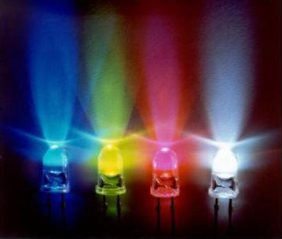
 | Рис. 3.1 Светодиод

Ответы к рабочей тетради

Рассмотрение
- Сколько цветов может отображать светодиод? ( )
А. 8 Б.6 С. 1
Ответ: А
Объяснение: В программном модуле доступно 8 цветов: красный, оранжевый, желтый, зеленый, голубой, синий, фиолетовый и белый.
- (Выберите все подходящие варианты) Что из следующего является программным модулем для светодиода? ( )
А | Б | С

Ответ: А и Б
Объяснение: для светодиода существует три программных модуля: модуль Show Lighting, модуль Display Emoji и модуль Show Scene Light.

Тема 4 Соревнование - Мой особенный друг-сова
Цели темы:
(i) Узнать о морфологических характеристиках и образе жизни сов.
(ii) Изучить образ жизни сов и преимущества, которые они нам приносят.
(iii) Нарисовать свою любимую сову.

Цели обучения
Знания и навыки | Узнать о морфологических характеристиках сов  Познакомиться с жизненными привычками сов
Процессы и методы | Узнать о пользе сов для человека
Эмоции, отношение и ценности | Любить животных и узнать, как защищать животных.

Содержание

Дополнительные знания
Получите глубокое представление о физических характеристиках сов, сравнив изображения совы, кошки и орла.

Ассоциации
  - Дать описание формы совы;
  - Дать описание образа жизни сов;
  - Понять, что совы могут маскироваться и страдать дальтонизмом.

Творчество
Попросите учащихся нарисовать свою любимую мультяшную сову согласно образцу примера.

Совет
Выделите 1 урок на изучение этой темы.

Ключевые моменты и возможные трудности
Ключевые моменты | Узнать о морфологических характеристиках и образе жизни сов.
Возможные трудности | Узнать о пользе сов для человека

Ход урока
- Введение: Животные
Сравните изображения совы, кошки и орла, обсудите, может ли сова летать, и узнайте о физических характеристиках совы.
- Исследование:

Попросите учащихся изучить образ жизни сов и их преимущества для человека в ходе группового обсуждения, помогая им понять, что совы могут маскироваться и страдают дальтонизмом.
- Объяснение: Подведение итогов
Обобщите характеристики сов.
Попросите учащихся нарисовать сову по образцу мультяшного образца или нарисовать свою сову.
- Подведение итогов и оценка
Попросите учащихся оценить свою работу, а затем выберите звездочку на основе результатов оценки и требований проекта.
Пример фигурки совы
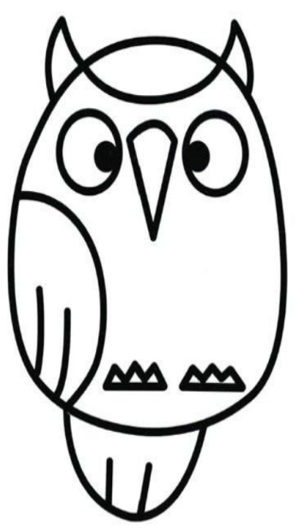

Ответы к рабочей тетради
- Какое из перечисленных животных страдает дальтонизмом? ( )
А. Сова Б. Орел С. Голубь
Ответ: А
Пояснение: Сова — единственная птица, страдающая дальтонизмом.
- Чем питаются совы? ( )
А. Ящерицы Б. Рыба К. Полевки
Ответ: С
Объяснение: совы питаются полевками, хотя также едят насекомых, птиц, ящериц и рыбу.

Тема 5 Говорящий слон (1)
Цели темы:
(i) Показать учащимся мультимедийный контент и попросить их подумать о функциях хобота;
(ii) Построить модель слона в соответствии с руководством по сборке;
(iii) Научиться использовать модули Bluetooth Speaker и Delay для программирования.

Цели обучения
Знания и навыки | Узнать о функции хобота  Научиться использовать модуль для программирования Bluetooth-динамик
Процессы и методы | Научиться использовать модуль для программирования динамика Bluetooth, запрограммировав хобот на воспроизведение звуков  Освоить метод использования модуля Delay, контролируя временной интервал между колебаниями.
Эмоции, отношение и ценности | Замечать уникальность природы, узнать, что жизнь слона зависит от его хобота, развивать любовь к животным.

Содержание

Удивительный мир
Расскажите об образе жизни слонов и функциях хобота.

Счастливое обучение
1. Предоставьте обзор внешних характеристик и функций динамика Bluetooth;
2. Объясните, как построить модель слона. (Подключите контроллер к динамику Bluetooth и сервоприводу, а затем подключите контроллер к переключателю).

Строительный завод
Материалы | Попросите учащихся подготовить материалы в соответствии со списком материалов.
Сборка | Попросите учащихся построить модель в соответствии с руководством по сборке.
Программирование | Попросите учащихся выполнить программирование и отладку, а также подробно объясните, как использовать динамик Bluetooth.

Другой мир
Дополнительные знания: Мягкий робот.
Практика: попросите учащихся нарисовать модель слона.

Совет
Выделите 2 урока на эту тему.
Урок 1: узнать о внешних характеристиках и функциях слона и построить модель;
Урок 2: использовать модуль Bluetooth Speaker и модуль Delay для программирования;

Ключевые моменты и возможные трудности
Ключевые моменты | Использование динамика Bluetooth;  Использование модуля задержки «Подождать X секунд»;
Возможные тружности | Понять значение «Подождите X секунд».

Ход урока
- Введение: Животные
Продемонстрируйте модель слона, покажите видеоролик о том, как слон использует свой хобот в жизни, спросите учащихся, на что способен хобот, и скажите учащимся, что хобот может «говорить».
- Исследование: проектирование модели
Шаг 1: Объясните, как использовать динамик Bluetooth.  Шаг 2: Наблюдайте за моделью слона, чтобы узнать ее компоненты (такие как контроллер, сервопривод и динамик Bluetooth). | Примечания:  - Обязательно обнулите сервопривод, совместив треугольник с меткой;  - Подключите Bluetooth перед использованием динамика Bluetooth.

- Объяснение: Процесс сборки
- Построение модели
Попросите учащихся работать в парах, чтобы построить модель.
Ограничьте этот этап 20 минутами.
- Программирование
Программирование включает в себя четыре задачи  Задача 1: Запрограммируйте «слона», чтобы он совершал движения  Совет: обязательно используйте сервопривод правильно;  Задача 2: Запрограммировать «слона» на ожидание  Совет: добавьте модуль задержки «Подождите X секунд» к движению, описанному в Задаче 1; |  | Задание 2 требует, чтобы учащиеся научились использовать модуль Delay для программирования.
Задача 3: Запрограммировать «слона» говорить  Совет: запрограммируйте модель слона на воспроизведение звуков с помощью модуля «Воспроизвести звук»;  Задача 4: Запрограммируйте «слона» так, чтобы он записывал то, что говорят ученики.  Совет. Используйте кнопку «Запись» в модуле «Воспроизвести звук», чтобы записать то, что говорят учащиеся. | Задания 3 и 4 включают объяснение динамика Bluetooth, поскольку учащиеся могут не знать, что такое Bluetooth.  Bluetooth: технология беспроводной связи на короткие расстояния.  Функция: 1) Позволяет слушать музыку, воспроизводимую мобильным телефоном, с помощью беспроводных наушников.  2) Два мобильных телефона Bluetooth могут передавать песни и изображения друг другу при подключении через Bluetooth.

- Расширение
На этом занятии учитель может гибко организовать процесс обучения, попросите сильных студентов запрограммировать свою модель слона, чтобы она издавала больше звуков и движений, и поделиться своей работой.
- Подведение итогов и оценка
Попросите учащихся оценить свою собственную модель или модель своего одноклассника, обобщить и поделиться тем, что они узнали, какие проблемы они решили и какие трудности преодолели. Выбрать звездный рейтинг и заполнить таблицу самооценки в Рабочей тетради для учащихся.
- Дополнительная информация
Животные, которые не издают звуков ртом
Сверчки издают звуки, потирая крылья. Цикады используют свое брюшко, чтобы издавать звуки. Некоторые насекомые издают звуки, потирая лапки. Комары издают звуки, вибрируя крыльями. Птицы кричат, сокращая спринцевательные мышцы, окружающие их сиринкс. Термиты издают звуки, стуча головой о дерево. Рыбы в воде издают звуки, сокращая скелет, потирая плавательный пузырь или выпуская воздух. Гремучие змеи издают звуки, покачивая погремушкой, расположенной на конце их хвоста.

Ответы к рабочей тетради
- Кто является главой группы слонов? ( )
А. Слон-самец B. Самка слона C. Слоненок
Ответ: Б
Пояснение: Слоны — это социальные животные, которые живут вместе семейными группами, возглавляемыми слонихой, которая управляет их повседневной деятельностью.
- Что заставляет модель слона издавать звуки? ( )
А. Сервопривод Б. Контроллер C. Bluetooth-динамик
Ответ: С
Объяснение: Сервоприводы — это «шарниры» построенной модели, предназначенные для выполнения различных движений. Контроллер служит «мозгом» построенной модели и должен быть подключен к сервоприводу, светодиодной подсветке и динамику Bluetooth.

Тема 6 Говорящий слон (2)
Цели темы:
(i) Познакомиться с характеристиками хобота.
(ii) Правильно установить сервопривод и запрограммировать «хобот» на быстрое движение.

Цели обучения
Знания и навыки | Познакомиться с характеристиками движения хобота  Узнать, как соединить два сервопривода
Процессы и методы | Научиться соединять два сервопривода, заставляя хобот двигаться быстро.
Эмоции, отношение и ценности | Узнать об отношениях между слонами и людьми, о способах защиты слонов. Развивать практические навыки и узнать об инновациях, научившись использовать сервоприводы в комбинации.

Содержание

Удивительный мир
Расскажите о свойствах и функциях хобота.

Счастливое обучение
Объясните, как использовать сервоприводы в комбинации.

Строительный завод
Материалы | Попросите учащихся подготовить материалы в соответствии со списком материалов.
Сборка | Попросите учащихся построить модель в соответствии с этапами сборки.
Программирование | Программирование сервопривода для перемещения по горизонтали и вертикали

Другой мир

Дополнительные знания: Знакомство с хоботом слона.
Практика: запрограммируйте хобот, чтобы он поднимался при движении влево (см. ответ на PPT).

Совет
Выделите один урок для изучения этой темы.
Эта тема включает в себя добавление сервопривода к оригинальной модели слона, чтобы сделать хобот маневренным.

Ключевые моменты и возможные трудности
Ключевые моменты | Ознакомьтесь с характеристиками движения туловища  Научитесь комбинировать сервоприводы
Возможные трудности | Научитесь программировать туловище на движение вверх, вниз, влево и вправо

Ход урока
- Введение: Животные
Спросите учащихся, как двигается хобот, и скажите учащимся, что хобот может двигаться вверх, вниз, влево и вправо.
- Исследование: проектирование модели
Шаг 1: Спросите учащихся, как заставить хобот двигаться быстро, и скажите им, что для достижения этой цели можно использовать два сервопривода.
Шаг 2: Объясните, как использовать сервоприводы в комбинации.
- Объяснение: Процесс сборки
- Построение модели
Попросите учащихся работать в парах, чтобы построить модель.
Ограничьте этот этап 20 минутами.
- Программирование
Задача: Разработать программу, позволяющую хоботу свободно двигаться.
Требования: Запрограммируйте сервопривод для перемещения по горизонтали и вертикали.
- Расширение
На этом этапе учитель может гибко планировать учебную деятельность, попросить сильных учеников запрограммировать подъем хобота при его движении влево.
- Подведение итогов и оценка
Попросите учащихся оценить свою собственную модель или модель своего одноклассника, обобщить и поделиться тем, что они узнали, какие проблемы они решили и какие трудности преодолели. Выбрать звездный рейтинг и заполнить таблицу самооценки в Рабочей тетради для учащихся.
6. Дополнительная информация
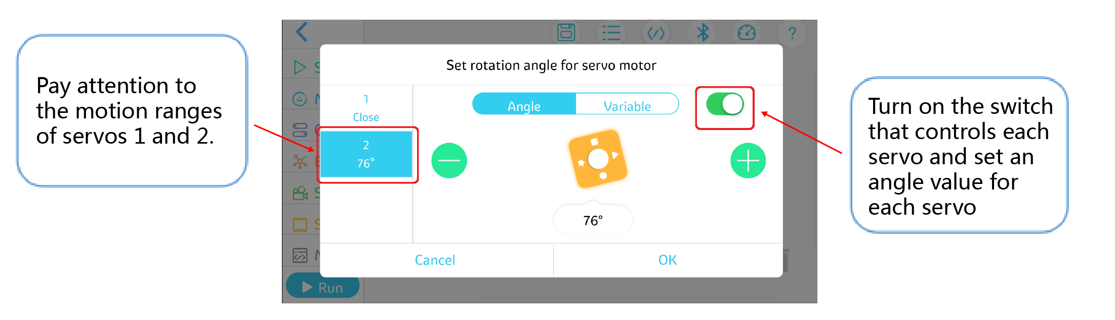
Рис. 6.1 Меры предосторожности
Подготовьте два модуля движения во время программирования, один для начала движения, а другой для конца движения.

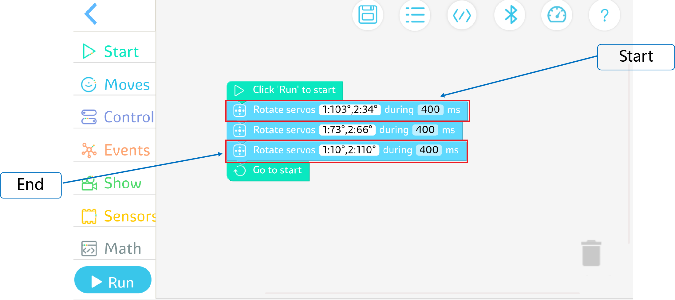
Рис. 6.2 Меры предосторожности

Ответы к рабочей тетради
- Что нужно, чтобы «хобот» двигался влево, вправо, вверх и вниз? ( )
А. Сервопривод Б. Bluetooth-динамик С. Контролер
Ответ: А
Объяснение: Сервопривод — это компонент, который позволяет вращать управляющую поверхность. Динамик Bluetooth — это компонент, который воспроизводит звуки. Контроллер — это компонент, который управляет всей моделью.
- Какое из следующих утверждений о стволе неверно? ( )
А. Хобот слона длинный
B. Хобот слона может свободно сгибаться
C. Хобот слона может растягиваться и сжиматься
Ответ: С
Пояснение: Хобот слона длинный и может двигаться быстро, но не может растягиваться и сжиматься.

Тема 7. Виляющая хвостом собака
Цели темы:
(i) Узнать, как собака двигает хвостом в разном настроении;
(ii) Собрать модель собаки;
(iii) Написать программу и поделиться опытом обучения.

Цели обучения
Знания и навыки | Узнать о том, как собака двигает хвостом в разном настроении.  Научиться использовать модуль «Повторить несколько раз» и модуль «Перезапустить».
Процессы и методы | Понаблюдать, как собака шевелит хвостом в разном настроении.  Спроектировать и запрограммировать собаку так, чтобы она взаимодействовала с людьми, и научиться использовать модуль «Повторить несколько раз» и модуль «Перезагрузка».
Эмоции, отношение и ценности | Провести научное исследование, развивать интерес к искусственному интеллекту.

Содержание

Удивительный мир
Объясните настроения, отражаемые различными движениями хвоста.

Счастливое обучение
Объясните значение модуля «Повторить несколько раз» и модуля «Перезапустить».

Строительный завод
Материалы | Попросите учащихся подготовить материалы в соответствии со списком материалов.
Сборка | Попросите учащихся построить модель в соответствии с руководством по сборке.
Программирование | Попросите учащихся выполнить программирование и отладку в соответствии с инструкциями по программированию.

Другой мир
Дополнительные знания: Опишите функции робота-собаки, разработанного в Китае.  Практика: посмотрите на построенную модель собаки, чтобы увидеть, как двигается ее хвост, и нарисуйте движения цветным карандашом. | Уместно предоставить дополнительные знания о собаках

Совет
Выделите два урока на эту тему.
Урок 1: узнайте, как собака двигает хвостом в разном настроении, соберите модель собаки.
Урок 2: запрограммируйте модель собаки и поделитесь опытом обучения.

Ключевые моменты и возможные трудности
Ключевые моменты | Узнайте, как собака двигает хвостом в разном настроении.  Научитесь использовать модуль «Повторить несколько раз».  Научитесь использовать модуль перезапуска
Возможные трудности | Напишите программу, позволяющую собаке вилять хвостом

Ход урока
      - Введение: Животные
Взгляните на изображение, чтобы увидеть характеристики собаки и обсудить, как собака двигает хвостом в разном настроении.
- Исследование: проектирование модели  Шаг 1: Попросите учащихся понаблюдать за движениями хвоста собаки и скажите им, что сервоприводы можно использовать для имитации движения хвоста;  Шаг 2: Внимательно посмотрите на модель и проанализируйте материалы, необходимые для создания модели собаки. | Запустите настройки планшета и включите Bluetooth, чтобы подключить Jimuspk_****.
- Объяснение: Процесс сборки  - Построение модели  Попросите учащихся работать в парах, чтобы построить модель.  Ограничьте этот этап 20 минутами. | Вовлеките учащихся в обсуждение в группах и попросите их делать заметки. Ограничьте обсуждение 1–2 минутами.
- Программирование  Программирование включает в себя пять задач  Задача 1: Запрограммируйте собаку вилять хвостом влево и вправо.  Ничего страшного, если учащиеся смогут заставить сервоприводы двигаться по мере необходимости;  Задача 2: Запрограммируйте собаку вилять хвостом три раза.  Попросите учащихся добавить модуль «Повторить несколько раз» и попросите их попробовать изменить количество повторений. | 1. Обратите внимание на идентификатор сервопривода, который по умолчанию равен 01.  2. Подключите сервопривод или датчик к портам 1-5 контроллера и переключатель к порту 7 контроллера.  3. Отличайте сигнальный кабель от кабеля переключателя.

Задача 3: Запрограммируйте собаку продолжать вилять хвостом
Удалите модуль «Повторить несколько раз» из предыдущей программы и добавьте модуль «Перезапустить».
Задача 4: Запрограммируйте собаку вилять хвостом, а затем лаять
Удалите модуль Restart из предыдущей программы и добавьте модуль Play Sound. Сравните разницу между программой с модулем «Подождите несколько секунд» и без него.
Задача 5: Запрограммируйте собаку моргать
Добавьте модуль Display Emoji в предыдущую программу.
      - Расширение
На этом занятии учитель может гибко организовать процесс обучения,  попросите сильных студентов изменить количество повторений и наблюдать за изменениями в движении. | Рекомендуется последовательно задавать вопросы, например: Довольны ли вы своей работой? Какой частью своей работы вы больше всего довольны? Каковы особенности этой части? Как он был построен?

      - Подведение итогов и оценка
Попросите учащихся оценить свою собственную модель или модель своего одноклассника, обобщить и поделиться тем, что они узнали, какие проблемы они решили и какие трудности преодолели. Выбрать звездный рейтинг и заполнить таблицу самооценки в Рабочей тетради для учащихся.
      - Дополнительная информация
BigDog — это четвероногий робот, разработанный военными США при финансовой поддержке Агентства перспективных исследовательских проектов Министерства обороны США. BigDog использует для передвижения четыре ноги вместо колес, что позволяет ему перемещаться по поверхностям, на которых колеса не справятся. Известный как «самый амбициозный робот с ногами в мире», BigDog предназначен для передвижения с солдатами по сложной местности на склоне 35° с грузом 340 фунтов (150 кг) со скоростью 4 мили в час (6,4 км/ч). . | 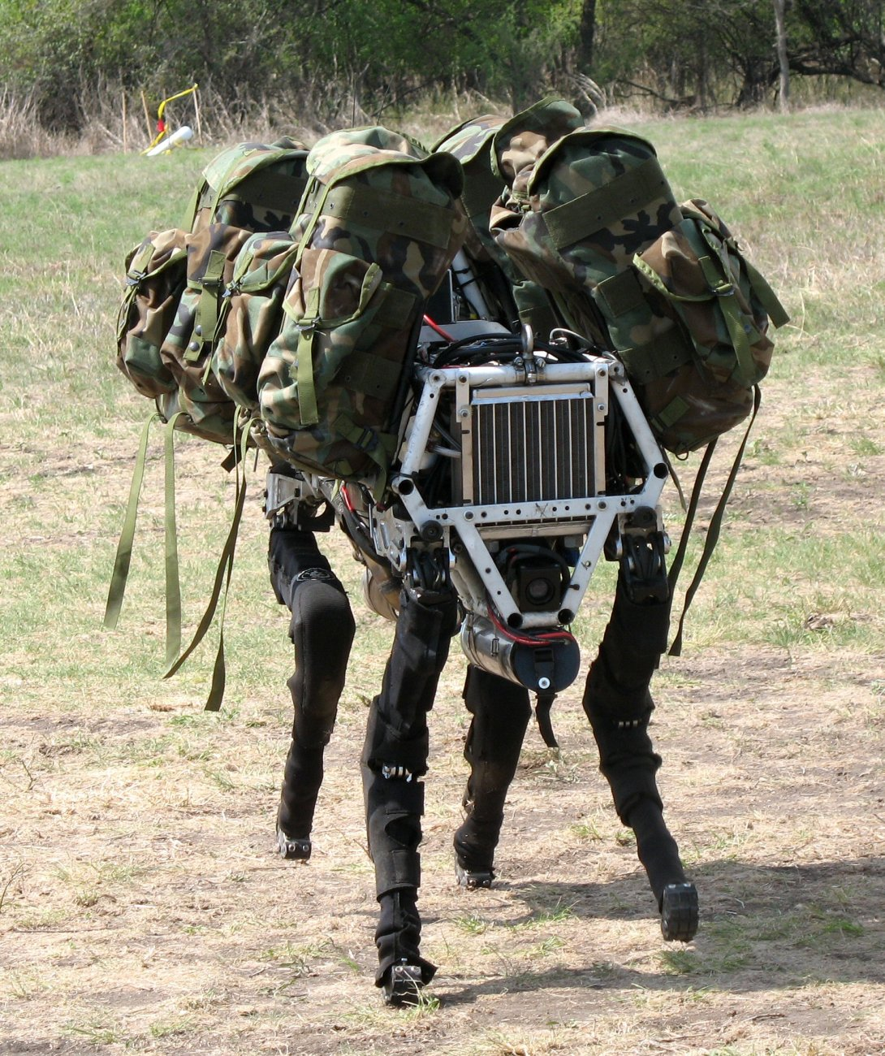
 | Рис. 7.1 Большая собака

Ответы к рабочей тетради
- Какой из следующих функциональных модулей позволяет собаке вилять хвостом 5 раз? ( )
А | Б | С

Ответ: Б
Объяснение: опущено
- Какое настроение передает собака, повесив хвост? ( )
А. Расслабляется Б. Предупреждение С. Испуганный
Ответ: А
Объяснение: слегка виляет хвостом – приветствие и незащищенность.
Хвост свисает – расслабленный
Хвост поднят вверх – предупреждение
Хвост поджат между ног – Испуганный
Хвост быстро и непрерывно виляет — взволнованный или приветствующий своего владельца.

Тема 8 Крылья птицы
Цели темы :
(i) Узнать об особенностях птиц, которые позволяют птицам летать ;
(ii) Собрать модель птицы;
(iii) Написать программу и поделиться опытом обучения.

Цели обучения
Знания и навыки | Узнать об особенностях птиц, которые позволяют птицам летать  Научиться использовать сенсорный датчик
Процессы и методы | Проанализировать особенности птицы и собрать ее модель.  Спроектировать и запрограммировать птицу так, чтобы она взаимодействовала с людьми, научиться использовать модуль перезапуска.
Эмоции, отношение и ценности | Провести научное исследование. Узнать об отношениях между птицами и людьми, способах защиты птиц.

Содержание

Удивительный мир
Объясните, что дикие птицы ладят с людьми иначе, чем домашние птицы.

Счастливое обучение
1. Объясните функцию сенсорного датчика.
2. Объясните модуль состояния датчика касания.

Строительный завод
Материалы | Попросите учащихся подготовить материалы в соответствии со списком материалов.
Сборка | Попросите учащихся построить модель в соответствии с руководством по сборке.
Программирование | Попросите учащихся выполнить программирование и отладку в соответствии с инструкциями по программированию.

Другой мир
Дополнительные знания: Расскажите о физических особенностях разных птиц.  Дополнительные навыки: Нарисовать построенную модель птицы. | Уместно дать знания о классификации птиц.

Совет
Выделите на эту тему два урока.
Урок 1: Узнать об особенностях птиц, пригодных для полета, собрать модель птицы.
Урок 2: Написать программу и поделиться опытом обучения.

Ключевые моменты и возможные трудности
Ключевые моменты | Узнайте об особенностях птиц, пригодных для полета  Научитесь использовать сенсорный датчик  Используйте модуль Restart
Возможные трудности | Научитесь использовать модуль Touch Sensor State

Ход урока
- Введение: Животные  Посмотрите видео о летающей птице и обсудите особенности птиц, пригодных для полета. | Вовлеките учащихся в обсуждение в группах и попросите их делать заметки. Ограничьте обсуждение 1–2 минутами.

      - Исследование: проектирование модели
Шаг 1: Попросите учащихся понаблюдать за моделью птицы и обсудить, как взаимодействовать с моделью птицы, познакомьте учащихся с сенсорным датчиком;
Шаг 2: Объясните функцию сенсорного датчика;
Объясните модуль датчика касания.
- Объяснение: Процесс сборки  - Построение модели  Попросите учащихся работать в парах, чтобы построить модель.  Ограничьте этот этап 20 минутами. | 1. Обратите внимание на идентификатор сервопривода, который по умолчанию равен 01.  2. Подключите сервопривод или датчик к портам 1-5 контроллера и переключатель к порту 7 контроллера.  3. Отличайте сигнальный кабель от кабеля переключателя.

      - Программирование
Программирование включает в себя три задачи
Задача 1: Запрограммируйте птицу, чтобы она полетела
Запрограммируйте птицу трижды взмахнуть крыльями.
Попросите учащихся запрограммировать два сервопривода на одновременное движение вверх и вниз три раза.
Задача 2: Запрограммируйте птицу, чтобы она взмахнула крыльями.
Запрограммируйте птицу трижды взмахнуть крыльями, один раз нажав на спину.
Объясните, как использовать модуль Touch Sensor State. Попросите учащихся попробовать, прежде чем демонстрировать правильную программу.
Задача 3: Запрограммируйте птицу моргать и расправлять крылья
Запрограммируйте птицу взмахнуть крыльями один раз, нажав один раз на спину, и трижды моргнуть, дважды нажав на спину.
Добавьте модуль Touch Sensor State в предыдущую программу.
      - Расширение
На этом занятии учитель может гибко организовать процесс обучения,  попросите учащихся продемонстрировать свою модель птицы | Рекомендуется последовательно задавать вопросы, например: Довольны ли вы своей работой? Какой частью своей работы вы больше всего довольны? Каковы особенности этой части? Как он был построен?

      - Подведение итогов и оценка
Попросите учащихся оценить свою собственную модель или модель своего одноклассника, обобщить и поделиться тем, что они узнали, какие проблемы они решили и какие трудности преодолели. Выбрать звездный рейтинг и заполнить таблицу самооценки в Рабочей тетради для учащихся.
6. Дополнительная информация
BMT Defense Services и исследователи из Бристольского университета разработали дрон с неподвижным крылом, который обеспечивает мягкую посадку и может нырять и приземляться, как птица. Хотя обычные дроны могут выполнять различные сложные движения, они обычно летают и стабильно приземляются, но не будут пикировать, как птицы, которые имеют тенденцию наносить удары по зданиям или людям.  Исследовательская группа считает, что однажды такие дроны можно будет использовать для тушения пожаров или доставки посылок. Когда птица приземлится, произойдет глубокое сваливание, а это значит, что она будет нырять под очень маленьким углом на малой высоте. Это также может быть достигнуто с помощью дрона, разработанного BMT, который оснащен трансформирующимся крылом, которое позволяет DRONE нырять вперед или назад, создавая момент тангажа. | 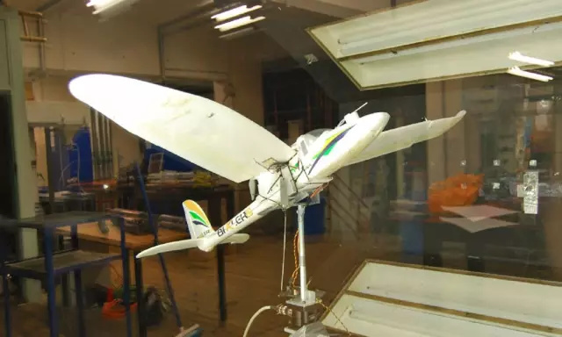
 | Рис. 8.1 Дрон с неподвижным крылом

Для достижения глубокого сваливания дрону нужно не только высокотехнологичное крыло, но и мозг такой же большой, как у птицы, способный приспосабливаться к незначительным изменениям внутренних и внешних факторов, таких как скорость дрона, угол полета, ветер или положение крыла. Исследователи добились этого с помощью техники, называемой Q-learning.
После более чем 5000 тестов BMT заявила, что беспилотник настроен на мягкую посадку. Если есть идеальное решение, дрон будет обладать большей маневренностью и сможет лучше и быстрее приспосабливаться к среде с большим количеством препятствий. В результате дрон станет более полезным и найдет больше применений, таких как доставка посылок в городах и проведение досмотров в ветреную погоду.
Может быть, однажды дрон слетит с неба, как птица.

Ответы к рабочей тетради
- Что из перечисленного является датчиком касания? ( )
 | 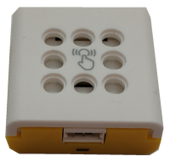
А | Б | С

Ответ: Б
Объяснение: A показывает динамик Bluetooth. B показывает сенсорный датчик. C показывает светодиод.
- С помощью какой из следующих программ можно управлять движением крыльев птицы прикосновением? ( )
А | Б | С

Ответ: С
Объяснение: опущено

Тема 9 Соревнование - Мы все разные
Цели раздела:
(i) Понимать взаимосвязь между физическими особенностями животных и окружающей средой;
(ii) Оптимизировать разработанную модель и разработать язык программирования, чтобы помочь животным развивать «таланты».

Цели обучения
Знания и навыки | Познакомиться с физическими характеристиками шести видов животных.  Узнать о применении сервопривода, светодиодной подсветки, динамика Bluetooth и сенсорного датчика.
Процессы и методы | Работать в группах, чтобы оптимизировать внешний вид модели и написать программу.  Научиться использовать несколько функциональных модулей в комбинации.
Эмоции, отношение и ценности | Повысить осведомленность об активном применении знаний и инноваций посредством командной работы.

Содержания

Повторение
Организуйте шоу талантов, в котором учащиеся продемонстрируют шесть созданных в течение этого семестра моделей и изображения настоящих животных. Попросите учащихся описать физические характеристики шести видов животных.

Ассоциации
Вспомните функции компонентов в наборе. Сопоставьте модель слона с динамиком Bluetooth, модель птицы с сервоприводами, используемыми в комбинации, модель собаки с сенсорным датчиком, а модель кота со светодиодной подсветкой.

Креативный дизайн
Предложить учащимся поработать в группах, чтобы улучшить внешний вид одной из модели животных и добавить функциональный модуль, например, добавление Bluetooth-динамика к модели кота, позволяет кошке рассказывать о рыбалке с помощью функции записи (инструкции по использованию Bluetooth-динамика см. в учебнике, посвященном теме 5 «Слон, который может говорить»). Или если добавить датчик касания к модели совы и запрограммировать глаза совы на мягкое мерцание при прикосновении к ней (инструкции по использованию датчика касания см. в Теме 6 «Виляющая хвостом собака»).

Совет
Выделите 2 урока на эту тему.
Урок 1: узнать о физических особенностях шести видов животных, ознакомиться с функциями динамика Bluetooth, сервопривода, сенсорного датчика и светодиодной подсветки
Урок 2: демонстрация результаты деятельности

Ключевые моменты и возможные трудности
Ключевые моменты | Освойте функции контроллера, сервоприводов, сенсорного датчика и светодиодной подсветки в комплекте и фирменных функциональных модулей
Возможные трудности | Используйте контроллер, сервоприводы, сенсорный датчик и светодиодную подсветку из комплекта, чтобы улучшить модель животных.

Ход урока
- Введение:
Представьте себе ситуацию, когда в городе животных будет проходить шоу талантов, и животные примут участие в шоу после того, как будут проинформированы о нем. Попросите учащихся угадать модель животного, которая появится по движению и чертам животного, а также обсудить и обобщить функцию ключевого модуля каждой модели.
Советы: (1) Используйте 6 моделей: кошка, бегемот, сова, слон, собака и птица.
(2) Ключевыми функциональными модулями моделей являются:
Кот – светодиодный свет; сова – светодиодный свет; бегемот – сервопривод;
слон — динамик Bluetooth и сервопривод используются в комбинации;
Собака — светодиодный фонарь, сервопривод и сенсорный датчик, используемые в комбинации.
Птица — сервопривод и датчик касания, используемые в комбинации
- Исследование: развитие талантов
Попросите учащихся выполнить шаги, описанные ниже:  Шаг 1. Определите идею дизайна  Попросите учащихся подумать о физических характеристиках и талантах выбранного животного и помочь животному развить талант, улучшая и программируя модель. | Попросите учащихся сгруппироваться в тройки-пятерки.

Шаг 2. Улучшите модель
Выберите необходимый компонент из четырех предоставленных функциональных модулей и улучшите модель.
Шаг 3. Ответьте на вопросы
Спросите учащихся, какой талант есть у животного, как он был достигнут и какие обязанности возложены на них.
- Объяснение: я говорю за это
Попросите учащихся представить свою модель в группах.
Предложения: (i) Попросите каждую группу ограничить свое выступление 5 минутами;
(ii) Попросите как можно больше групп сделать презентацию в различных формах.
- Общение и обмен. Попросите учащихся обсудить причину, по которой разные виды животных имеют разные физические характеристики, и сделать вывод, что разные виды животных должны жить в определенных условиях и что условия, необходимые для разных видов животных, различаются.
- Оценка: показатель эффективности
Попросите учащихся оценить свою собственную модель или модель своего одноклассника, обобщить и поделиться тем, что они узнали, какие проблемы они решили и какие трудности преодолели. Выбрать звездный рейтинг и заполнить таблицу самооценки в Рабочей тетради для учащихся.
- Дополнительная информация
Животные обладают следующими характеристиками: все животные живут в определенных условиях, имеют повседневные потребности, имеют определенное строение тела, нуждаются в дыхании, питании и выделении, могут действовать, реагировать на внешние раздражители, развиваться от рождения до взрослой жизни.
Строение тела животного приспособлено к его движению, образу жизни.

Ответы к рабочей тетради
      - (Множественный выбор) У какого из следующих животных есть нос, который может издавать звуки? ( )
Кошка Б. Бегемот С. Слон Д. Собака
Ответ: С
Объяснение: опущено
      - Какой из следующих видов животных относится к категории, отличной от трех других видов животных?
( )
Слон Б. Бегемот С. Кошка Д. Сова
Ответ: Д
Пояснение: слон, бегемот и кошка — млекопитающие, а сова — птица.

Тема 10. Длинная шея жирафа.
Цели темы:
(i) узнать о связи между длинной шеей жирафа и условиями его жизни;
(ii) построить модель жирафа;
(iii) написать программу и поделиться опытом обучения.

Цели обучения
Знания и навыки | Узнать о связи между длинной шеей жирафа и условиями его жизни.  Научиться использовать сервопривод и светодиод.
Процессы и методы | Работать в группах, чтобы запрограммировать жирафа, научиться использовать сервопривод.  Научиться использовать светодиод.
Эмоции, отношение и ценности | Осознать важность защиты диких животных, получить удовольствие от программирования, развивать логическое мышление.

Содержания

Удивительный мир
Рассказать о шейных позвонках жирафа и объяснить, почему шея жирафа может изгибаться.

Счастливое обучение
Объясните, как использовать два сервопривода в комбинации.

Строительный завод
Материалы | Попросите учащихся подготовить материалы в соответствии со списком материалов.
Сборка | Попросите учащихся построить модель в соответствии с руководством по сборке.
Программирование | Попросите учащихся выполнить программирование и отладку в соответствии с инструкциями по программированию.

Другой мир
Расскажите о жирафах.

Совет
Выделите два урока на эту тему.
Урок 1: Узнайте об особенностях жирафа и соберите модель.
Урок 2: Напишите программу и поделитесь опытом обучения.

Ключевые моменты и возможные трудности
Ключевые моменты | Узнайте об отношениях между жирафами и окружающей средой  Научитесь использовать два сервопривода в комбинации
Возможные трудности | Научитесь использовать функцию записи

Ход урока
- Введение: Животные  Посмотрите видео о том, как жираф ходит и ест высокие листья, чтобы узнать о длинной шее жирафа. | Убедитесь, что выбранный идентификатор сервопривода совпадает с идентификатором, показанным на планшете. Важно отличить один сервопривод от другого.

      - Исследование: проектирование модели
Шаг 1: Рассмотрите модель жирафа и проанализируйте модель;
Шаг 2: Объясните, как устроена модель жирафа.
      - Объяснение: Процесс сборки
- Построение модели  Попросите учащихся работать в парах, чтобы построить модель.  Ограничьте этот этап 20 минутами. | Попросите учеников использовать сервопривод 2 в качестве шеи, а сервопривод 1 в качестве головы.

- Программирование
Программирование включает в себя три задачи
Задача 1: Запрограммируйте длинную шею и голову на движение
Ничего страшного, если учащиеся смогут заставить сервоприводы двигаться по мере необходимости;
Задача 2: Запрограммируйте жирафа так, чтобы он отображал смайлики.
Добавьте светодиодные индикаторы и «Подождите x миллисекунд», где x по умолчанию равно 5000;
Задача 3: Запрограммируйте модель жирафа так, чтобы она звучала
Добавьте к задаче 2 действие воспроизведения звука и выберите «Животное: жираф».
      - Расширение
Попробуй: Привет, жираф
На этом занятии учитель может гибко организовать обучение и попросить сильных учеников изучить функцию записи, изменить звук жирафа на запись, например «Привет, новый друг», и поделиться своей собственной работой (см. ответ на PPT).
      - Подведение итогов и оценка
Попросите учащихся оценить свою собственную модель или модель своего одноклассника, обобщить и поделиться тем, что они узнали, какие проблемы они решили и какие трудности преодолели. Выбрать звездный рейтинг и заполнить таблицу самооценки в Рабочей тетради для учащихся.
6. Дополнительная информация
Малоизвестные сведения о жирафах
Жираф рождается с «гипертонией», его кровяное давление в 3 раза выше, чем у взрослого человека. Однако гипертония для жирафа не является болезнью. Из-за своего роста жирафам требуется более высокое кровяное давление, чем обычным животным, для транспортировки крови от сердца к мозгу.
У жирафа язык длиной 50 см, что длиннее вашего предплечья. Они используют свой язык для очистки ноздрей и ушей.
Жирафы очень тихие не потому, что не хотят кричать, а потому, что для этого нужно много усилий! Посередине голосовых связок имеется неглубокая бороздка. Более того, он использует свои легкие, грудь и диафрагму, чтобы издавать звуки, а его голосовые связки удалены от этих органов из-за его длинной шеи, что затрудняет крик жирафа.

Ответы к рабочей тетради
- Где используется сервопривод 2 в модели жирафа? ( )
А. Шея Б. Голова С. Ни
Ответ: А
Пояснение: В модели жирафа в качестве шеи используется сервопривод 02.
- Какой из следующих экранов можно использовать для изменения значения угла сервопривода 1? ( )
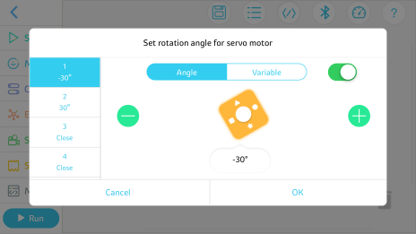 | 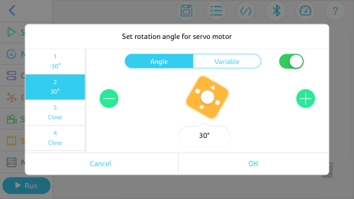 | 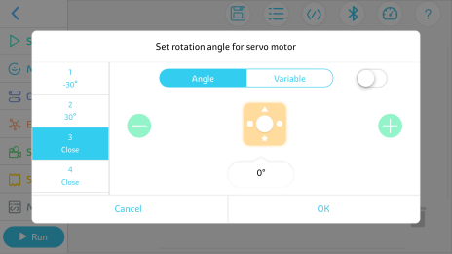
А | Б | С

Ответ: Б
Объяснение: A показывает экран, используемый для изменения значения угла сервопривода 2. B показывает правильный ответ.

Тема 11 Усики улитки (1)
Цели темы:
(i) Понаблюдать за улиткой и узнать, где у нее глаза;
(ii) Собрать модель улитки в соответствии с инструкцией по сборке;
(iii) Использовать модуль «Повторить несколько раз» и модуль «Перезапуск» для программирования.

Цели обучения
Знания и навыки | Узнать о функции усиков улитки.  Научиться использовать модуль Loop(цикл).
Процессы и методы | Научиться использовать светодиод, построив модель улитки и улучшив ее.  Научиться использовать программный модуль Loop(цикл), работая в группах.
Эмоции, отношение и ценности | Осознать важность защиты диких животных, получить удовольствие от программирования, развивать логическое мышление.

Анализ содержания

Удивительный мир
Дайте обзор внешних характеристик и функции улитки.
При подключении планшета к модели убедитесь, что сервопривод 1 находится спереди, сервопривод 2 — сзади, а регуляторы направления двух сервоприводов — слева и справа от корпуса «улитки».

Счастливое обучение
Объясните, где установить два сервопривода и как подключить оборудование.

Строительный завод
Материалы | Попросите учащихся подготовить материалы в соответствии со списком материалов.
Сборка | Попросите учащихся построить модель в соответствии с руководством по сборке.
Программирование | Попросите учащихся выполнить программирование и отладку в соответствии с инструкциями по программированию.

Другой мир
Дополнительные знания: Объясните функцию раковины улитки.
Дополнительные навыки: Нарисуй задуманную модель улитки!

Совет
Выделите 2 урока на эту тему.  Урок 1: Узнайте о внешних характеристиках улитки, познакомьтесь с функцией усиков улитки и постройте модель.  Урок 2: Используйте модуль «Перезапуск» и модуль «Повторить несколько раз» для программирования. | Модель улитки склонна падать, если слишком быстро «ползет». Рекомендуется, чтобы параметр времени для сервопривода был 1000 миллисекунд.

Ключевые моменты и возможные трудности
Ключевые моменты | Узнайте о функции усиков улитки  Узнайте, как подключить сервопривод  Научитесь пользоваться программным модулем Повторить…раз
Возможные трудности | Отличить определенный цикл от неопределенного цикла  Понять, что такое логический цикл

Ход урока
- Введение: Животные
Покажите учащимся мультимедийный материал, попросите их подумать о том, где находятся глаза улитки, и познакомьте учащихся с темой «Усики улитки».
- Исследование: проектирование модели
Шаг 1: Попросите учащихся получить общее представление о модели улитки, наблюдая за ней;
Шаг 2: Объясните, как построить модель улитки.
- Объяснение: Процесс сборки
- Построение модели  Попросите учащихся работать в парах, чтобы построить модель.  Ограничьте этот этап 20 минутами. | Ученикам нелегко понять логику программирования, рассматриваемую на этом уроке. Учитель может описать задачу, используя естественный язык и язык логики.

- Программирование
Программирование включает в себя три задачи
Задача 1: Запрограммируйте модель улитки, чтобы она сделала небольшой шаг вперед
Используйте четыре сервопривода в комбинации и установите угол сервопривода;
Задача 2. Запрограммируйте модель улитки на три шага вперед.
Используйте модуль «Повторить 3 раза», чтобы выполнить движение, описанное в задании 1;
Задача 3: Запрограммируйте модель улитки так, чтобы она продолжала «ползти» вперед.
Используйте модуль Restart, чтобы повторить движение, описанное в задаче 1.
- Расширение
На этом занятии учитель может гибко организовать учебный процесс, попросите сильных учеников запрограммировать «улитку», чтобы она сделала 5 шагов назад, а затем глаза сигнализировали о победе (см. ответ на PPT).
- Подведение итогов и оценка
Попросите учащихся оценить свою собственную модель или модель своего одноклассника, обобщить и поделиться тем, что они узнали, какие проблемы они решили и какие трудности преодолели. Выбрать звездный рейтинг и заполнить таблицу самооценки в Рабочей тетради для учащихся.
- Дополнительная информация
Улитка полезное или вредное насекомое?
Улитка – вредитель сельскохозяйственных культур. Улитки питаются разнообразной пищей, такой как овощи, сорняки, кожура дынь и фруктов, листья, стебли, бутоны и цветки, сочные фрукты.  Для человека улитка - полезное насекомое. Улитки имеют высокую пищевую и лекарственную ценность, богаты белком и сбалансированы по питательности. Улиток можно использовать для производства многих лекарств для лечения болезней, они эффективны при лечении высокого кровяного давления, сердечных заболеваний, атеросклероза.  Улиток можно есть, они помогут избавиться от жара, уменьшить отек, удалить яд, продлить жизнь и улучшить состояние кожи, а также помочь эффективно предотвратить и контролировать распространенные заболевания, такие как диабет, пневмония, эмфизема и рак легких, значительно улучшить зрение, аппетит. Улиток высоко ценят в известных китайской медицине, а также в странах Европы и Северной Америки, особенно в Великобритании и Франции. | 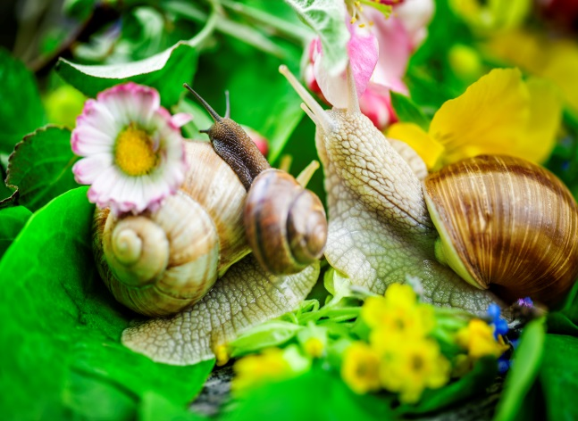
 | Рис. 11.1 Сельскохозяйственный вредитель
 | 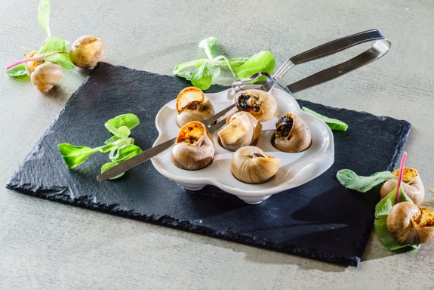
 | Рис. 11.2 Вкусное блюдо на столе

Ответы к рабочей тетради
- Что из следующего является описанием неопределенного цикла? ( ) Что из следующего является описанием определенного цикла? ( )
А. Перезапустить Б. Если... то
C. Повторить... раз D. Подождите... Миллисекунды
Ответ: А и С
Объяснение: Модуль Restart многократно выполняет отредактированную программу и поэтому представляет собой бесконечный цикл. Модуль Repeat...Times выполняет отредактированную программу фиксированное количество раз и, следовательно, представляет собой определенный цикл.
- Что из следующего верно? ( )
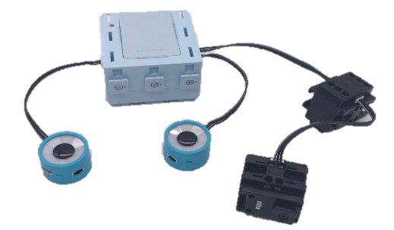  Рис. 1.1 | 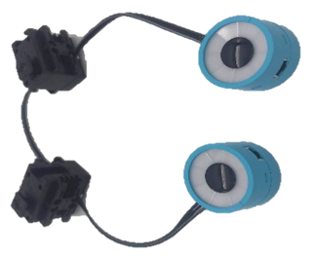  Рис. 1.2
А | Б
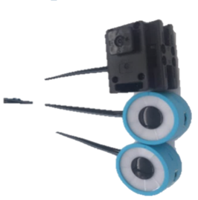  Рис. 1.3 | Рис. 1.4
С | Д

Ответ: А
Объяснение: На рисунках B и D контроллер не подключен. На рисунке C порт 6 контроллера пока не используется.

Тема 12 Усики улитки (2)
Цели темы:
(i) Добавить датчик касания к модели улитки;
(ii) Написать программу, используя программный модуль для сенсорного датчика.

Цели обучения
Знания и навыки | Научиться пользоваться сенсорным датчиком.
Процессы и методы | Научиться пользоваться сенсорным датчиком, улучшая модель улитки.
Эмоции, отношение и ценности | Узнать о строении тела улитки, развить любви к маленьким животным.  Совершенствовать практические навыки, создавая и улучшая модель.

Анализ содержания

Удивительный мир
Объясните, как ползает улитка.

Счастливое обучение
Объясните, где установить датчик касания и как его подключить.

Строительный завод
Материалы | Попросите учащихся подготовить материалы в соответствии со списком материалов.
Сборка | Попросите учащихся построить модель в соответствии с руководством по сборке.
Программирование | Попросите учащихся выполнить программирование и отладку в соответствии с инструкциями по программированию.

Другой мир
Дополнительные знания: Предоставьте обзор датчика касания.
Дополнительные навыки: Нарисуйте путь улитки.

Совет
Выделите один урок для этой темы.  Урок 1: добавьте датчик касания и запрограммируйте модель улитки на выполнение заданного движения. | Используйте модуль сенсорного датчика и модуль перезапуска в комбинации. Коснитесь кнопки «Выполнить» на планшете, коснитесь или дважды коснитесь сенсорного датчика, и «улитка» выполнит указанное движение.

Ключевые моменты и возможные трудности
Ключевые моменты | Научитесь использовать сенсорный датчик  Научитесь пользоваться программным модулем Restart
Возможные трудности | Использовать сенсорный датчик

Консультации по преподавательской деятельности
- Введение: Животные
Покажите учащимся мультимедийные материалы и расскажите учащимся, что сенсорный датчик можно использовать для имитации головы улитки, его можно запрограммировать на выполнение определенного движения. | Попросите учащихся потратить не более 5 минут на то, чтобы нарисовать фигурку улитки.

- Исследование: проектирование модели
Попросите учащихся узнать, какие материалы требуются для модификации головы «улитки», наблюдая за новой моделью улитки (датчик касания, штифт и сигнальный кабель), и объяснить, где установить датчик касания и как его подключить;
- Объяснение: Процесс сборки
- Построение модели
Попросите учащихся работать в парах, чтобы построить модель.
Ограничьте этот этап 10 минутами.
- Программирование
Программирование включает в себя две задачи
Задача 1: одно движение на инструкцию
Запрограммируйте модель улитки, чтобы она стала ярче и сделала небольшой шаг вперед, коснувшись сенсорного датчика.
Задача 2: Запрограммируйте модель улитки, чтобы она моргала и делала шаги вперед
Запрограммируйте модель улитки, чтобы она стала ярче и сделала три шага вперед, коснувшись сенсорного датчика.
- Расширение
На этом занятии учитель может гибко организовать учебный процесс и
попросить сильных учеников запрограммировать модель улитки, чтобы она делала один шаг вперед при нажатии на сенсорный датчик, и один шаг назад, при двойном нажатии на сенсорный датчик (см. ответ на PPT).
- Подведение итогов и оценка
Попросите учащихся оценить свою собственную модель или модель своего одноклассника, обобщить и поделиться тем, что они узнали, какие проблемы они решили и какие трудности преодолели. Выбрать звездный рейтинг и заполнить таблицу самооценки в Рабочей тетради для учащихся.
- Дополнительная информация
Обычные датчики в жизни
Датчик — это детектор, предназначенный для восприятия измеренной информации и преобразования полученной информации в электрический сигнал или другую требуемую форму вывода информации для удовлетворения таких требований, как передача, обработка, хранение, отображение, запись и управление информацией. Датчик может быть компактным, цифровым интеллектуальным и универсальным В зависимости от функции датчики обычно делятся на десять категорий: термочувствительные устройства, светочувствительные устройства, газочувствительные устройства, чувствительные к силе устройства, чувствительные к магнетизму устройства, чувствительные к влаге устройства, звуковые чувствительные устройства, радиоактивные устройства. устройства, чувствительные к излучению, устройства, чувствительные к цвету, и устройства, чувствительные к вкусу.
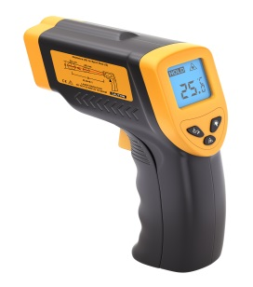 |  | Датчик температуры. Датчики температуры широко используются и встречаются в большом количестве. Разработка датчиков температуры прошла следующие три этапа: традиционные автономные датчики температуры, интегрированные датчики температуры и интеллектуальные датчики температуры.
Рис. 12.1 Пистолет-термометр
Датчик пульса: устройство, используемое для определения частоты сердечных сокращений. Типичный датчик пульса работает главным образом по принципу чувствительности инфракрасного света определенной длины волны к изменениям в крови. Текущее число сердечных сокращений рассчитывается на основе закономерных изменений скорости кровотока и объема крови в измеряемом кровеносном сосуде, вызванных периодическими сокращениями сердца после шумоподавления и усиления сигнала. |  |  |  | 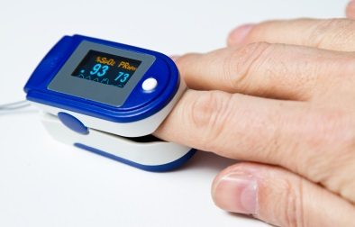
 |  |  |  | Рис. 6.2 Пульсометр
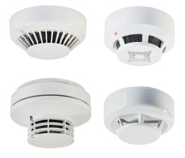 | Датчик дыма: Датчик дыма обычно работает по принципу химического или оптического обнаружения. Датчик дыма используется для предотвращения пожаров путем контроля концентрации дыма. Это технологически продвинутый и стабильно работающий датчик, который широко применяется в различных системах пожарной сигнализации.
Рис. 6.3 Пожарная сигнализация
Датчик расстояния. Датчики расстояния работают по разным принципам, и даже датчики расстояния, имеющие одинаковое назначение, могут работать по разным принципам. Типичный метод называется принципом времени пролета. |  |  | 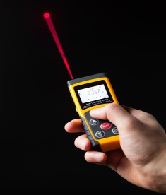
 |  |  | Рис. 12.3 Лазерный дальномер

Ответы к рабочей тетради
- Каким из следующих способов работает сенсорный датчик? ( )
А. Нажмите Б. Коснитесь С. Трение D. Говоря с ним
Ответ: А
Объяснение: Сенсорный датчик срабатывает при нажатии, поэтому вариант А правильный.
- (Выберите все подходящие варианты) Сколько команд сенсорного датчика можно отслеживать? ( )
А. Нажать один раз Б. Двойное нажатие C. Нажмите и удерживайте D. Нажмите три раза
Ответ: А, В и С

Тема 13 Соревнование - Волшебная рыба
Цели темыа:
(i) узнать о строении тела рыбы и функциях плавников, сконструировать модель рыбы;
(ii) запрограммировать модель рыбы, продемонстрировать результаты работы.

Цели обучения
Знания и навыки | Узнать о роли плавников в плавании  Создать модель рыбы и улучшить ее
Процессы и методы | Изучить функцию плавников, наблюдая, как плавают разные рыбы, узнать, как рыбы продвигаются вперед.
Эмоции, отношение и ценности | Поддерживать и развивать любопытство к природе, пробуждать интерес к научным исследованиям.  Развивать навыки критического мышления.

Содержание

Повторение
Узнать о количестве видов рыб в мире.

Ассоциации
Объяснить функцию плавников.

Творчество
Задача 1: построить модель рыбы
Задача 2: оживить рыбу

Совет
Выделите один урок для этой темы.
Урок 1: Узнайте, как плавают рыбы, и запрограммируйте существующую модель.

Ключевые моменты и возможные трудности
Ключевые моменты | Узнайте о роли плавников в плавании
Возможные трудности | Спроектировать модель рыбы

Ход урока
- Введение: Животные
Узнайте о физиологических особенностях рыб, посмотрев видео, и поймите, как рыбы плавают.
- Исследование: проектирование модели
Шаг 1: Покажите компоненты и попросите учащихся описать, как сконструировать модель рыбы;
Шаг 2: Соберите простую модель рыбы;
- Объяснение: Процесс сборки
Программирование включает в себя две задачи
Задача 1: Запрограммируйте глаза рыбы так, чтобы они излучали свет
Попросите учащихся использовать светодиодный модуль.
Задача 2: Запрограммируйте рыбу вилять хвостом
Попросите учащихся отрегулировать частоту и амплитуду сервопривода.
- Расширение
Узнайте, как плавают разные виды рыб.
- Подведение итогов и оценка  Попросите учащихся оценить свою собственную модель или модель своего одноклассника, обобщить и поделиться тем, что они узнали, какие проблемы они решили и какие трудности преодолели. Выбрать звездный рейтинг и заполнить таблицу самооценки в Рабочей тетради для учащихся. | Учителю необходимо заранее подготовить модель рыбы перед занятием и предложить учащимся посоревноваться в программировании модели рыбы.

- Дополнительная информация
Специальные плавники
В ходе своей длительной эволюции некоторые животные, такие как летучие рыбы и илистые прыгуны, развили конечности, обладающие определенными характеристиками других видов, чтобы приспособиться к условиям их жизни.
Грудные плавники летучих рыб сильно развиты, как крылья птиц. Они могут прыгать более чем на десять метров над поверхностью воды и парить в воздухе, как птица.
Грязевые прыгуны используют свои грудные и хвостовые плавники, чтобы ползать, прыгать и даже лазить по деревьям. Илистые прыгуны способны долгое время оставаться вне воды. Они имеют некоторые характеристики амфибий, но имеют жабры и принадлежат к рыбам.
Рис. 13.1 Летучая рыба
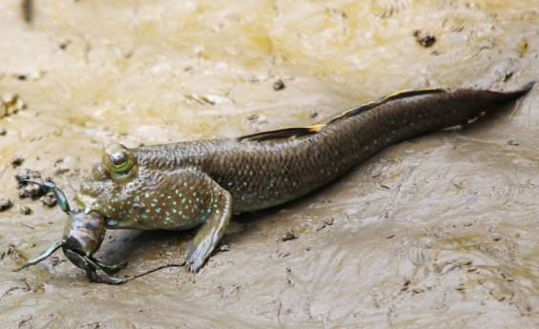
Рис. 13.2 Илистый прыгун

Ответы к рабочей тетради
- Какой плавник помогает рыбе продвигаться вперед? ( )
А. Грудные плавники Б. Спинной плавник С. Хвостовой плавник D. Брюшные плавники
Ответ: С
Объяснение: Хвостовой плавник используется для движения рыбы вперед. Грудные плавники могут быть расширены, чтобы остановить рыбу.
Как и грудные плавники, брюшные плавники могут останавливать рыбу. Анальный и спинной плавники имеют сходную форму и функции и используются для стабилизации рыбы.
- Пожалуйста, укажите виды рыб, которые вы знаете, над подчеркиванием ниже.
Отвечать:

Ответ и пояснение: Опущено

Тема 14 Змея
Цели темы:
(i) Понаблюдать за внешними характеристиками змеи и подумайте, почему змея может «видеть» добычу;
(ii) Использовать инфракрасный дальномер, чтобы построить модель змеи в соответствии с инструкцией по сборке;
(iii) Написать программу и поделиться опытом обучения.

Цели обучения
Знания и навыки | Узнать о привычках жизни змей  Познакомиться с функцией и применением инфракрасного датчика дальности
Процессы и методы | Научиться использовать инфракрасный датчик дальности, построив модель  Научиться использовать модуль if...then в рамках командной работы.
Эмоции, отношение и ценности | Воспитывать любовь к животным и природе

Содержание

Удивительный мир
Расскажите о врожденной способности змей ощущать инфракрасный свет и познакомьте учащихся с инфракрасным датчиком дальности.

Счастливое обучение
Расскажите о характеристиках и использовании инфракрасного датчика дальности.

Строительный завод
Материалы | Попросите учащихся подготовить материалы в соответствии со списком материалов.
Сборка | Попросите учащихся построить модель в соответствии с руководством по сборке.
Программирование | Попросите учащихся выполнить программирование и отладку в соответствии с инструкциями по программированию.

Другой мир
Дополнительные знания: Знакомство с роботом-змеей.
Практика: подумайте, какие проблемы может решить робот-змея.

Совет
Выделите 2 урока на эту тему.  Урок 1: узнать о внешних характеристиках змей, понять, как использовать инфракрасный датчик дальности;  Урок 2: написать программу и поделиться опытом обучения. | Познакомьте учащихся с составом модели и объясните, как подключить инфракрасный датчик дальности. Попросите учащихся попробовать программировать самостоятельно.

Ключевые моменты и возможные трудности
Ключевые моменты | Узнайте о том, как змея захватывает добычу  Узнайте о внешних характеристиках и областях применения инфракрасного датчика, о том, как его подключить.
Возможные трудности | Понять значение модуля if...then

Ход урока
- Введение: Животные
Покажите учащимся видео, на котором змея ловит добычу, попросите их подумать, почему змея может «видеть» добычу, и познакомьте их с инфракрасным датчиком дальности.
- Исследование: проектирование модели
Шаг 1: Проанализируйте, как инфракрасный датчик дальности можно использовать для обнаружения добычи;
Шаг 2: Понаблюдайте за моделью змеи и обсудите, какие материалы потребуются;
Шаг 3: Найдите необходимые материалы (контроллер, инфракрасный датчик дальности и соединительный кабель), проанализируйте, как их подключить.
- Объяснение: Процесс сборки
- Построение модели
Попросите учащихся работать в парах, чтобы построить модель.
Ограничьте этот этап 20 минутами.
- Программирование
Программирование включает в себя три задачи
Задача 1: запрограммировать «змею» на движение
Научитесь использовать три сервопривода;
Задача 2: Запрограммировать «змею» на танец  Научитесь использовать три сервопривода и поймите значение модуля if...then; | Попросите учащихся поставить препятствие перед моделью змеи и понаблюдать за ее реакцией при использовании модуля «если…тогда» и модуля инфракрасного дальномера.

Задача 3: Умная «змея»
Запрограммируйте змею двигаться по свободной траектории.
- Расширение
На этом занятии учитель может гибко организовать учебный процесс и
попросить сильных учеников запрограммировать модель змеи, чтобы она двигалась по свободной траектории (см. ответ на PPT).

Заставьте модель двигаться вверх и вниз:
1. Изменение направления установки 3 сервоприводов и заднего компонента;
2. Установите сервоприводы угла одним из следующих способов:
(1) Установите углы сервоприводов 1 и 3 на отрицательное значение, а угол сервопривода 2 на положительное значение.
(2) Установите углы сервоприводов 1 и 3 на положительное значение, а угол сервопривода 2 на отрицательное значение.

- Подведение итогов и оценка
Попросите учащихся оценить свою собственную модель или модель своего одноклассника, обобщить и поделиться тем, что они узнали, какие проблемы они решили и какие трудности преодолели. Выбрать звездный рейтинг и заполнить таблицу самооценки в Рабочей тетради для учащихся.
- Дополнительная информация
Принцип работы инфракрасного датчика дальности  Инфракрасный датчик определяет расстояние на основе принципа, согласно которому степень отражения инфракрасного сигнала от препятствия зависит от его расстояния до препятствия. Инфракрасный дальномер имеет пару диодов, передающих и принимающих инфракрасный сигнал. Передающий диод излучает инфракрасный сигнал определенной частоты, а приемный диод принимает инфракрасный сигнал. Когда сигнал сталкивается с препятствием, он отражается обратно и принимается приемным диодом. Инфракрасный датчик дальности работает по принципу, согласно которому инфракрасный свет не распространяется во время распространения. Расстояние между датчиком инфракрасного дальномера и препятствием можно определить, используя время между излучением и приемом инфракрасного сигнала и скорость инфракрасного сигнала. | 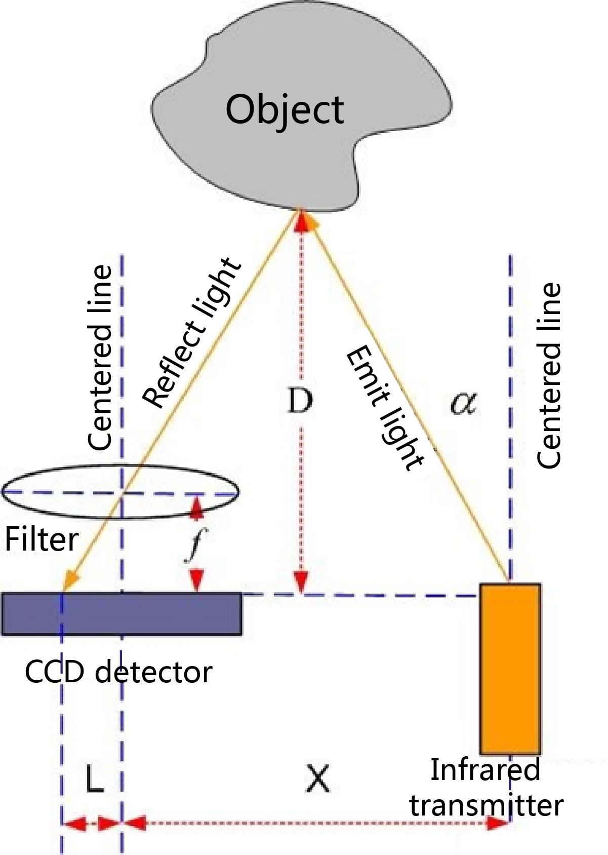
 | Рис. 14.1 Принцип работы инфракрасного передатчика

Ответы к рабочей тетради
- Черный диод инфракрасного датчика дальности называется ( ), а белый диод называется ( ).
А. Светодиод и приемный диод Б. Приемный диод и светоизлучающий диод
C. Светодиод и светоизлучающий диод D. Приемный диод и приемный диод
Ответ: Б
Пояснение: Инфракрасный дальномер имеет два диода спереди: белый, который является светоизлучающим диодом, и черный, который является приемным диодом. Светодиод излучает инфракрасный свет, а приемный диод принимает инфракрасный свет.
2. Что из следующего является условием? ( )
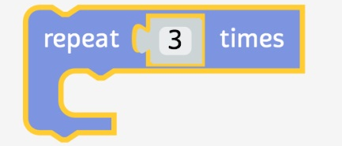 | 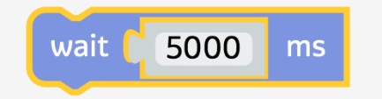
А | Б
 | 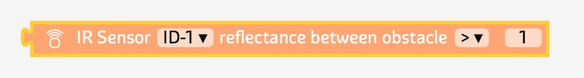
С | Д

Ответ: С
Объяснение: If...then является условной структурой.

Тема 15 Повелитель земли Динозавр (1)
Цели темы:
(i) узнать о динозаврах;
(ii) построить модель четвероногого динозавра;
(iii) Запрограммируйте модель динозавра, чтобы он ходил и делился опытом обучения.

Цели обучения
Знания и навыки | Узнать о том, как ходят двуногий динозавр и большой четвероногий динозавр.  Научиться использовать модуль для управления сервоприводами и модуль для управления светодиодными фонарями.
Процессы и методы | Научиться использовать четыре сервопривода в комбинации, построив модель четвероногого динозавра.  Научиться использовать сервопривод и светодиодную подсветку, чтобы запрограммировать модель динозавра на ходьбу.
Эмоции, отношение и ценности | Узнать о причине вымирания динозавров.

Содержание

Удивительный мир
Опишите форму тела тираннозавра рекса и аргентинозавра.

Счастливое обучение
Объясните расположение четырех сервоприводов: сервопривод 01: левый передний; сервопривод 02: левый задний; сервопривод 03: правый передний; сервопривод 04: правый задний. | Имейте в виду, что четыре сервопривода не взаимозаменяемы.

Строительный завод
Материалы | Попросите учащихся подготовить материалы в соответствии со списком материалов.
Сборка | Попросите учащихся построить модель в соответствии с руководством по сборке.
Программирование | Попросите учащихся выполнить программирование и отладку в соответствии с инструкциями по программированию.

Другой мир
Дополнительные знания: Знания о причинах вымирания динозавров.  Практика: подумайте о том, как ходят животные. | Учитель также может рассказать учащимся больше о тираннозавре рексе и аргентинозавре..

Совет
Выделите на эту тему два урока.
Урок 1: узнайте, как ходит четвероногий динозавр, и соберите модель.
Урок 2: запрограммируйте модель динозавра

Ключевые моменты и возможные трудности
Ключевые моменты | Узнайте о том, как ходит четвероногий динозавр.  Собери модель динозавра и запрограммируй модель динозавра на ходьбу.
Возможные трудности | Запрограммируйте модель динозавра на ходьбу с помощью четырех сервоприводов.

Ход урока
- Введение: Животные  Покажите учащимся видео о прогулке тираннозавра рекса и аргентинозавра и попросите их обсудить, как ходит динозавр. | Убедитесь, что выбранный идентификатор сервопривода совпадает с идентификатором, показанным на планшете. Имейте в виду, что четыре сервопривода не взаимозаменяемы.

      - Исследование: проектирование модели
Шаг 1: Покажите фигуру готовой модели динозавра;
Шаг 2: Объясните идентификатор каждого сервопривода и расположение сервопривода.
      - Объяснение: Процесс сборки
- Построение модели
Попросите учащихся работать в парах, чтобы построить модель.
Ограничьте этот этап 20 минутами.
- Программирование
Программирование включает в себя три задачи
Задача 1: запрограммировать модель динозавра на движение
Задача 2: запрограммировать динозавра на ходьбу
Запрограммируйте конечности (четыре сервопривода) модели динозавра на движение вперед;

      - Расширение
На этом занятии учитель может гибко организовать процесс обучения и попросить сильных учеников запрограммировать модель динозавра так, чтобы она двигалась назад (см. ответ на PPT).
      - Подведение итогов и оценка
Попросите учащихся обобщить то, чему они научились на этом занятии и провести самооценку.
      - Дополнительная информация
Динозавры были доминирующим наземным позвоночным видом, который впервые появился в мезозой и доминировал более 160 миллионов лет. Динозавры впервые появились 230 миллионов лет назад, большинство из них вымерли 65 миллионов лет назад.
Окаменелости Археоптерикса, найденные в 1861 году, чрезвычайно похожи на окаменелости Компсогната, но окаменелости Археоптерикса имеют признаки перьев, что указывает на то, что динозавры могут быть близкими родственниками птиц. Многие исследования, проведенные с 1970-х годов, показали, что современные птицы, скорее всего, являются прямыми потомками тероподов. Поэтому большинство ученых считают птиц единственными сохранившимися до настоящего времени динозаврами, а некоторые ученые даже утверждают, что динозавры и птицы один и тот же вид. Крокодил является современным близким родственником другой группы динозавров, но их родство не такое близкое, как между динозаврами и птицами.

Ответы к рабочей тетради
- Какой из перечисленных видов динозавров является самым крупным из обнаруженных? ( )
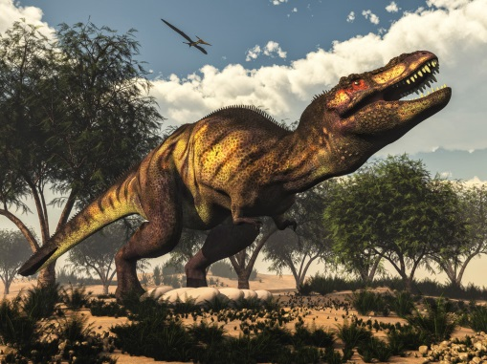 | 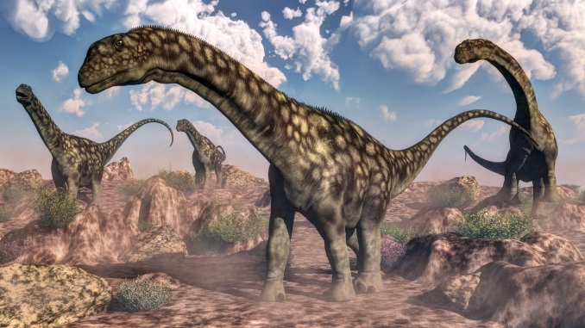 | 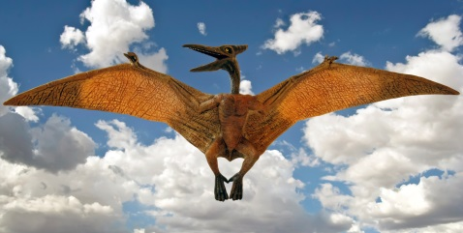
А. Аргентинозавр | B. Тираннозавр рекс | С. Птерозавры

Ответ: А
Пояснение: аргентинозавр — самый крупный динозавр из когда-либо обнаруженных, его длина составляет 35 метров.
- Что из нижеперечисленного верно, чтобы модель динозавра шла быстрее? ( )
A. максимизировать угол сервопривода B. минимизировать время работы сервопривода
C. выбрать подходящую скорость и угол
Ответ: С
Объяснение: Очень большой угол сервопривода приведет к повышенному сопротивлению, а слишком короткое время работы сервопривода приведет к падению динозавра. Таким образом, для того, чтобы модель динозавра шла быстро, необходимы подходящие скорость и угол.

Тема 16 Повелитель земли Динозавр (2)
Цели темы:
(i) Добавить датчик звука к модели динозавра;
(ii) Написать программу и поделиться опытом обучения.

Цели обучения
Знания и навыки | Научиться пользоваться датчиком звука
Процессы и методы | Научиться использовать датчик звука, создав и запрограммировав модель.
Эмоции, отношение и ценности | Наслаждайтесь строительством и оцените бесконечное очарование технологий.

Анализ содержания

Удивительный мир
Знакомство с датчиком звука.

Счастливое обучение
Объясните функцию звукового датчика и как его подключить.

Строительный завод
Материалы | Попросите учащихся подготовить материалы в соответствии со списком материалов.
Сборка | Попросите учащихся построить модель, следуя процессу сборки.
Программирование | Попросите учащихся выполнить программирование и отладку в соответствии с инструкциями по программированию.

Другой мир
Дополнительные знания: Знание гидроакустических датчиков.
Практика: попросите учащихся нарисовать динозавра, который им нравится.

Совет
Выделите один урок для этой темы.  Урок 1: добавьте звуковой датчик и запрограммируйте модель динозавра на определенные движения. | Попросите учащихся сравнить изображения и обсудить их. Ограничьте обсуждение пятью минутами.

Ключевые моменты и возможные трудности
Ключевые моменты | Узнайте, как использовать датчик звука  Научитесь использовать программный модуль «Перезагрузка»
Возможные трудности | Использовать датчик звука

Ход урока
- Введение: наблюдение за моделью  Посмотрите на изображение модели динозавра и просмотрите процесс сборки модели.  Задайте учащимся вопрос: «Есть ли у динозавра уши?», покажите изображения трех видов динозавров и попросите учащихся провести обсуждение в группах.  После того, как учащиеся сделают некоторые выводы, представьте PPT, на котором показано ухо динозавра, человеческое ухо и кошачье ухо, и подведите учащихся к тому факту, что у динозавра есть уши, но нет ушных раковин. | Используйте модуль для датчика звука и модуль Restart в комбинации. После нажатия кнопки «Выполнить» на планшете модель динозавра издаст звук и выполнит указанное движение.

- Исследование: проектирование модели
Шаг 1: После того, как учащиеся придут к выводу, что у динозавра есть уши, но нет ушных раковин, задайте им вопрос: «Что нужно, чтобы модель динозавра слышала?», и продемонстрируйте звуковой датчик.
Шаг 2: Объясните функцию звукового датчика.
Шаг 3: Объясните, как подключить датчик звука к контроллеру.
- Объяснение: Процесс сборки
- Построение модели
Попросите учащихся работать в парах, чтобы изменить модель.
Ограничьте этот этап 10 минутами.
- Программирование
Программирование включает в себя две задачи
Задача 1: Запрограммируйте модель динозавра так, чтобы она кивала в ответ на звук.
Хлопните в ладоши, чтобы датчик звука распознал и запрограммировал «динозавра» на восстановление передних ног после наклона вперед.
Задача 2: Запрограммируйте динозавра так, чтобы он тряс телом.
Хлопните, чтобы датчик звука распознал и запрограммировал «динозавра» на восстановление своих четырех конечностей после движения.
- Расширение
На этом занятии учитель может гибко организовать обучение и попросить сильных учеников запрограммировать модель динозавра, чтобы он делал шаг вперед, хлопая в ладоши (ответ см. в PPT).

- Подведение итогов и оценка
Попросите учащихся оценить свою собственную модель или модель своего одноклассника, обобщить и поделиться тем, что они узнали, какие проблемы они решили и какие трудности преодолели. Выбрать звездный рейтинг и заполнить таблицу самооценки в Рабочей тетради для учащихся.

6. Дополнительная информация
Применение сонара
Датчик гидролокатора используется для обнаружения и распознавания объектов в воде. Когда гидроакустический датчик излучает сигнал акустической волны, он будет отражаться обратно при ударе об объект, и расстояние до объекта может быть рассчитано по времени, затраченному сигналом на возврат. Ультразвуковой датчик — это датчик, разработанный на основе характеристик ультразвуковых волн. Сонарные датчики в основном используются для обнаружения организмов, например, для определения того, какие существа находятся под водой и насколько они велики.
Рис. 16.1 Военный гидролокатор

Применение в военных целях: Сонар — типичная технология, используемая военно-морскими силами разных стран для подводного наблюдения. Применяется для обнаружения, классификации, локализации и сопровождения подводных объектов, а также для подводной связи и навигации для обеспечения тактических маневров кораблей, противолодочных самолетов и противолодочных вертолетов и обеспечения применения оружия в воде. С развитием современных гидроакустических технологий гидролокаторы нового поколения предлагают более совершенные характеристики обнаружения и большую дальность обнаружения, а некоторые высокотехнологичные гидролокаторы имеют высокое разрешение и могут распознавать водолазов и подозрительные подводные аппараты.
Применение в гражданских целях: ультрасонография B-сканирования является наиболее часто используемым методом современной медицинской визуализации. Ультразвук быстро развивался, и эндоскопическое ультразвуковое исследование, ультразвуковое исследование с контрастным усилением, трехмерная визуализация и визуализация эластичности были разработаны на основе ультрасонографии B-сканирования. | 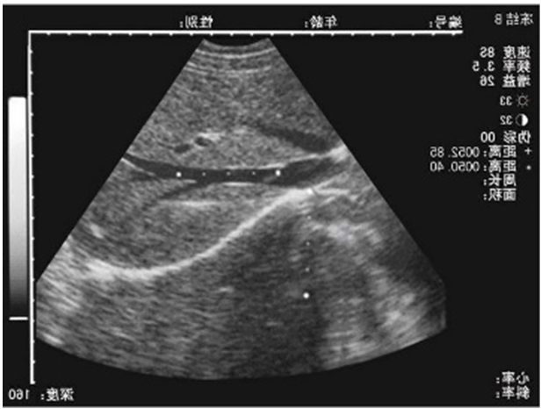
 | Рис. 16.2 Изображение B-скана

Ответы к рабочей тетради
      - Что из нижеперечисленного работает с датчиком звука? ( )
А. Нажмите Б. Коснитесь С. Трение D. Говоря с ним
Ответ: Д
Объяснение: Звуковой датчик работает по звуку, поэтому вариант D правильный.
      - Что означает пороговое значение звукового датчика в программировании? ( )
А. Уровень интенсивности звука, издаваемого моделью
B. Уровень интенсивности звука, принимаемого звуковым датчиком
C. Уровень интенсивности окружающего освещения
D. Уровень интенсивности звука, распознаваемый контроллером
Ответ: Б
Объяснение: датчик звука улавливает звук и преобразует его в электрический сигнал для распознавания контроллером. Поэтому под пороговым значением в программе понимается уровень интенсивности звука, принимаемого датчиком звука.

Тема 17 Дом для животных
Цели темы:
(i) узнать об условиях жизни разных животных;
(ii) спроектировать и построить типовой дом для животных.

Цели обучения
Знания и навыки | Узнать об условиях жизни разных животных  Научиться проектировать и строить модели
Процессы и методы | Научиться решать проблемы, работая в группах над проектированием и построением модели.
Эмоции, отношение и ценности | Работать в группах

Содержание

Удивительный мир
Задайте вопрос, чтобы проверить понимание учащимися условий жизни различных животных.

Счастливое обучение
Предоставьте учащимся изображения «домов» для кошек, кораллов, птиц и пчел в качестве основы для проектирования и создания модели.

Строительный завод
Материалы | Выберите один из четырех предложенных материалов и спроектируйте и постройте «дом» для животных.
Программирование | Попросите учеников сделать «дом», построенный ими, умным, запрограммировав такие устройства, как сервоприводы, Bluetooth-динамик, светодиодную подсветку и сенсорный датчик.

Другой мир
Расскажите учащимся, что люди движутся к «эре умных домов», после описания характеристик условий жизни людей.
Дайте учащимся предварительное представление об умном доме посредством краткого описания применения домашней автоматизации в жизни.

Совет
Выделите один урок для этой темы. | Попросите учащихся поработать в группах и, например, нарисовать или записать свои идеи.

Ключевые моменты и возможные трудности
Ключевые моменты | Узнать об условиях жизни животных  Научиться проектировать и создавать креативную модель
Возможные трудности | Проектировать и создавать креативную модель

Ход урока
- Введение: Животные
Попросите учащихся поработать в группах и выбрать одно из четырех животных, а также обсудить и проанализировать характеристики животного и условия его жизни, сосредоточив внимание на теме «Дом животного».
- Исследование: проектирование модели
Выберите тему. Вспомните особенности животных и выберите одного, для которого будет спроектирован и построен типовой дом.

- Объяснение: Процесс сборки
Попросите учащихся работать в парах, чтобы построить модель.
Ограничьте этот этап 20 минутами.
Объясните характеристики условий жизни четырех видов животных (кошка, коралл, пчела и птица).
Предложение 1: (Кошачье гнездо)
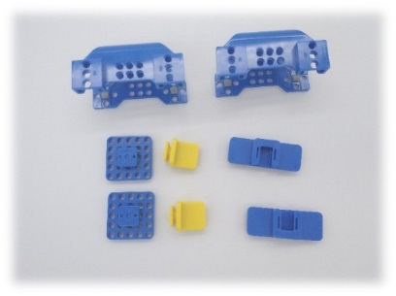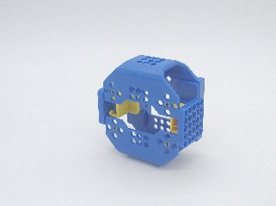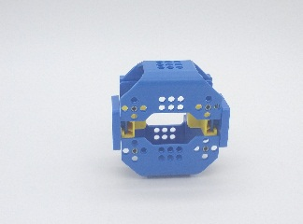
Рис. 17.1 Компоненты и модель для Предложения 1

Предложение 2: (подводные кораллы и водные растения)
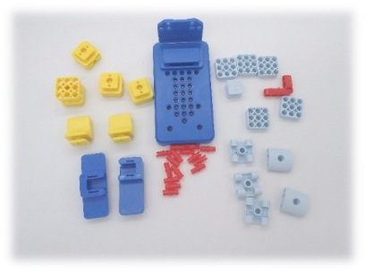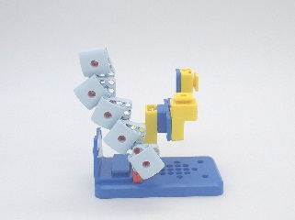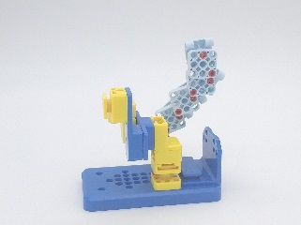
Рис. 17.2 Компоненты и модель для Предложения 2

Предложение 3: (Птичье гнездо)
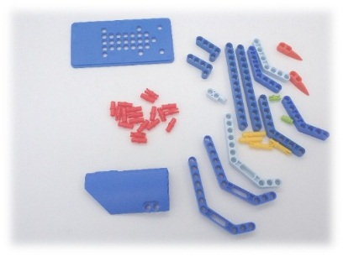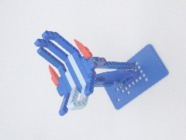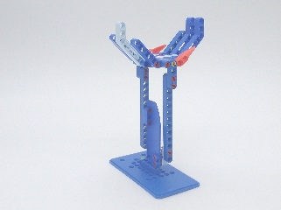
Рис. 17.3 Компоненты и модель для Предложения 3

Предложение 4: (Пчелиное гнездо)
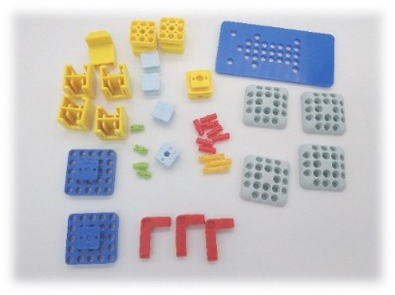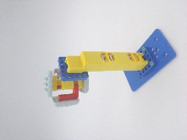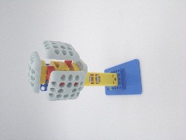
Рис. 17.4 Компоненты и модель для Предложения 4
- Расширение
Попросите учащихся обсудить тему «Умный дом». Попросите учеников использовать сервоприводы, светодиодную подсветку, динамик Bluetooth и сенсорный датчик. Запрограммируйте «дом» для животных.
- Подведение итогов и оценка
Попросите учащихся оценить свою собственную модель или модель своего одноклассника, обобщить и поделиться тем, что они узнали, какие проблемы они решили и какие трудности преодолели. Выбрать звездный рейтинг и заполнить таблицу самооценки в Рабочей тетради для учащихся.

Ответы к рабочей тетради
1. Что из следующего верно? ( )
Змея  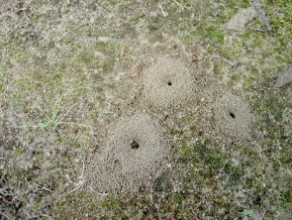 | Птица  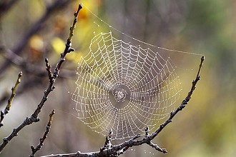
А | Б
Улитка | Собака  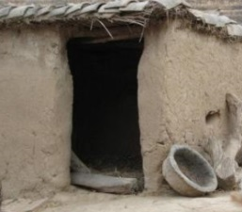
С | Д

Ответ: Д
Пояснение: A показывает гнездо муравьев, B показывает паутину, C показывает жилище рыбы, а D показывает конуру.

2. Знаете ли вы, в каких из следующих условий любят жить рыбы? ( )
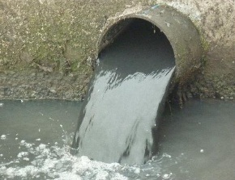 | 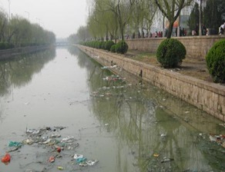
А | Б
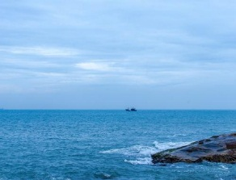 | 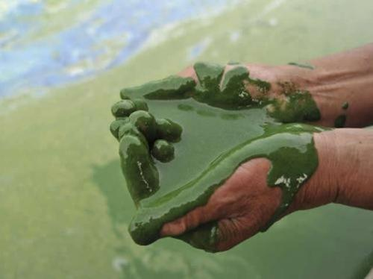
С | Д

Ответ: С
Объяснение: Условия, описанные в A, B и D, страдают от загрязнения воды.

Тема 18 Соревнование - Письма от животных
Цели темы:
(i) узнать об условиях жизни животных и подумать о том, как защитить животных;
(ii) продемонстрировать результаты работы обсудить, что «защита животных является обязанностью каждого».

Цели обучения
Знания и навыки | Понять, что условия жизни животных тесно связаны с деятельностью человека.
Процессы и методы | Работа в группах.
Эмоции, отношение и ценности | Воспитывать любовь и заботу о животных.

Содержание

Повторение
Цель «Письма от животных» - понять, что ухудшение условий жизни являлось причиной вымирания динозавров, что глобальное потепление угрожает белым медведям и что охотничья деятельность человека уменьшает популяцию животных. Покажите ученикам изображение собаки-поводыря, ведущей слепого, чтобы помочь им понять, что большинство животных могут жить в гармонии с людьми.

Ассоциация
Объясните важность защиты животных.
Творчество
Сосредоточьтесь на теме «Защита животных — обязанность каждого», выберите и реализуйте одно из направлений.

Совет
Выделите 2 урока на эту тему.  Урок 1: Узнайте об условиях жизни животных и подумайте, как защитить животных;  Урок 2: Продемонстрируйте результаты и обсудите, почему защита животных является обязанностью каждого. | Попросите каждую группу построить и запрограммировать одну из шести моделей, построенных в течение этого семестра.

Ключевые моменты и возможные трудности
Ключевые моменты | Поймите, что условия жизни животных тесно связаны с деятельностью человека.
Возможные трудности | Командная работа, общение.

Ход урока
- Введение: Письмо от животных  Прочитайте письмо от животных и задайте учащимся следующие вопросы:  1) Пожалуйста, подведите итог тому, что говорят животные в письме.  2) Укажите цель этого письма.  При необходимости прокомментируйте вопросы, заданные учащимися, и покажите сопровождающий видеоролик «Письмо от животных». | Попросите учащихся внимательно слушать с закрытыми глазами.
- Исследование: наши действия  Попросите учащихся поработать в группах и выполнить задание в соответствии с требованиями.  Процесс показан следующим образом:  Шаг 1: Попросите каждую группу обсудить и определить предложение.  Шаг 2: Попросите каждую группу предложить идею дизайна и метод.  Шаг 3: Попросите учащихся разработать предложение и показать его группе. | Ограничьте этот сеанс 25-30 минутами.
- Объяснение: Наши действия  Попросите учеников сделать презентацию в группах.  Предложения: 1. Попросите каждую группу ограничить свое выступление 5 минутами; 2. Попросите учащихся представить как можно больше предложений. | Ограничьте этот сеанс 25-30 минутами.

- Подробнее: Поделись мечтой
Хотя учащиеся выбирают разные предложения и достигают разных результатов, у них одна и та же цель, т. е. защита животных. Попросите учащихся сосредоточиться на обсуждении того, как обращаться с животными вокруг нас.
- Подведение итогов и оценка
Попросите учащихся оценить свою собственную модель или модель своего одноклассника, обобщить и поделиться тем, что они узнали, какие проблемы они решили и какие трудности преодолели. Выбрать звездный рейтинг и заполнить таблицу самооценки в Рабочей тетради для учащихся.

- Дополнительная информация
Станции полевого наблюдения за редкими животными
Станция полевого наблюдения за редкими животными играет важную роль в обнаружении и отслеживании, защите, обучении, полевом спасении и управлении исследованиями редких животных.
Станции мониторинга, построенные в местах обитания редких животных и реабилитационных базах, используются для сбора, анализа и обработки данных о природной среде и данных о редких животных (таких как звуки, видео и локации) перед передачей их на серверную часть для анализа и исследования для разработки планов по защите редких животных.
Станции полевого наблюдения за редкими животными предоставляют технические средства и информационную поддержку для изучения моделей поведения редких животных, а также для защиты и обучения редких животных.
В основном они используются для выполнения следующих функций:
  - Сбор данных об окружающей среде: для сбора и хранения данных о температуре, влажности, скорости ветра, направлении ветра, атмосферном давлении, осадках и т. д., которые имеют решающее значение для изучения условий жизни редких животных, а также для предоставления непрерывных данных для исследований в области окружающей среды.
  - Автоматическое распознавание редких животных: для наблюдения за окрестностями станции мониторинга с помощью камер, автоматической обработки каждого изображения, автоматического определения редких животных, их обнаружения и отслеживания.
  - Сбор криков редких животных: Сбор данных о криках вокруг станции мониторинга и получение данных о криках редких животных, находящихся под охраной, с использованием процессора для обработки, хранения и передачи с целью обеспечения данных для исследований по разные крики разных редких животных на разных стадиях.
  - Местонахождение и отслеживание редких животных: Для обнаружения редких животных, обнаруженных станцией мониторинга, записи и отслеживания обнаруженных редких животных и передачи информации о редких животных на следующий пункт мониторинга на их пути для целей исследования ареалов обитания редкие животные.
  - Коммуникационная поддержка для защиты редких животных: редкие животные обычно живут в дикой природе, и адекватная защита требует выездов исследователей на места. Таким образом, станции мониторинга могут обеспечить коммуникационную поддержку выездов на места и обеспечить физическую безопасность и бесперебойную связь.
  - Управление охраняемыми животными: Для обнаружения и отслеживания идентифицированных животных, окружающих станцию ​​мониторинга. Надевать ошейник или другое приспособление на реабилитированных редких животных, а также фиксировать и контролировать их действия после того, как они войдут в зону наблюдения станции мониторинга.
  - Защита станций мониторинга: Поскольку станции мониторинга обычно располагаются в дикой природе, защита от кражи и повреждений имеет важное значение, и для мониторинга станций мониторинга строятся электронные ограждения.

Приложение 1 Описание uKit
uKit состоит из конструктивных компонентов, контроллера, сервоприводов, кабелей передачи данных и т. д., а конструктивные компоненты делятся на три категории: крепежные детали, декоративные детали и разъемы.
(1) Декоративные детали: | 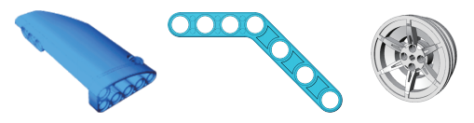
Детали, которые можно использовать, чтобы сделать модели красивыми. Отверстия и вставки позволяют использовать декоративные детали в сочетании с другими компонентами.
(2) Застежки: Подобно пуговицам, застежки имеют отверстия, которые позволяют использовать их в сочетании с декоративными деталями, разъемами, контроллером и сервоприводами. Для удобства удаления в комплект также входит ремувер.
Ремувер: этот инструмент можно легко использовать для удаления застежки.
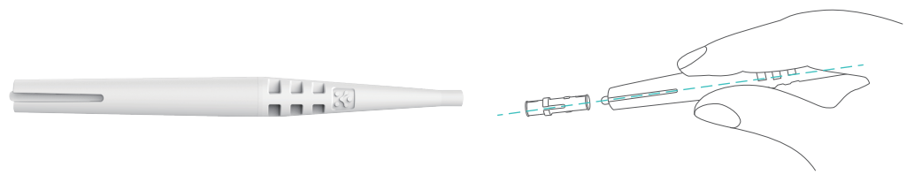
(3) Разъемы: используются для соединения компонентов с прорезями.
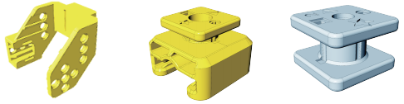
Рис. 2.1

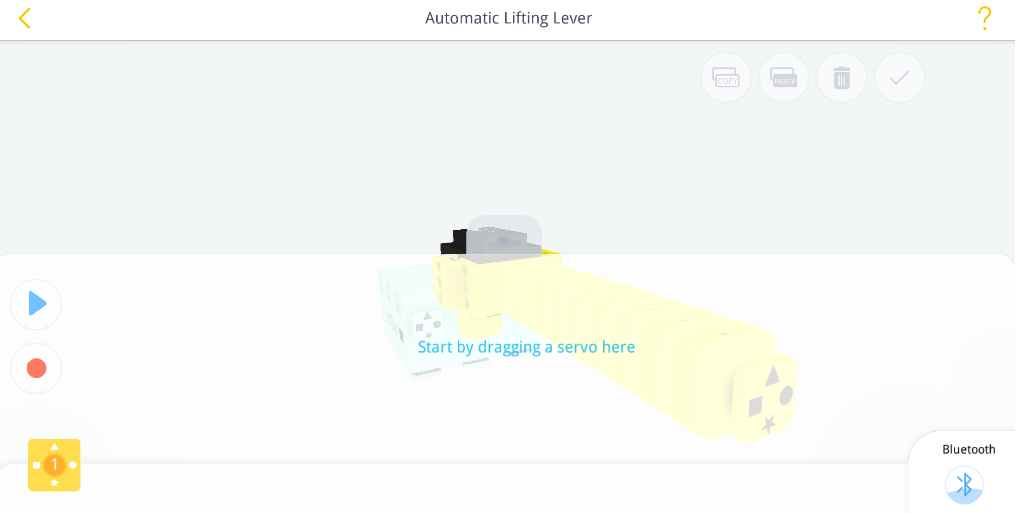 | 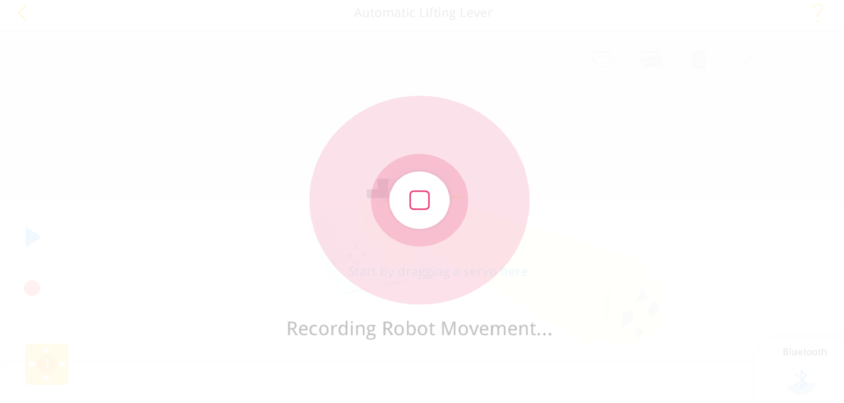
Рис. 4.1 | Рис. 4.2
Шаг 1 Нажмите красную кнопку | Появится экран записи, не касайтесь его
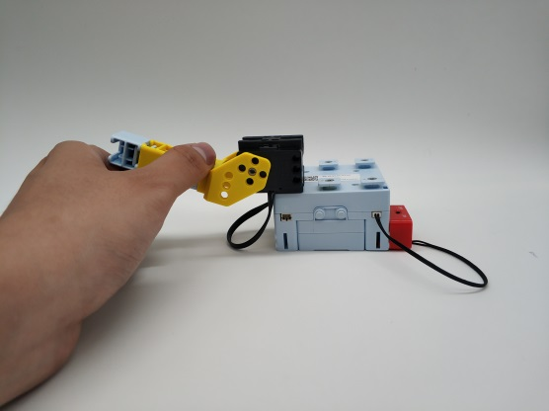  Рис. 4.3 | 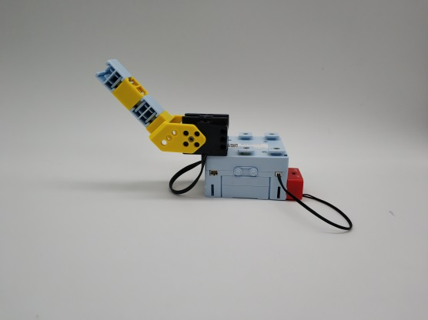  Рис. 4.4
Шаг 2 Поднимите сервопривод | Снято
Рис. 4.5

Шаг 3 Нажмите
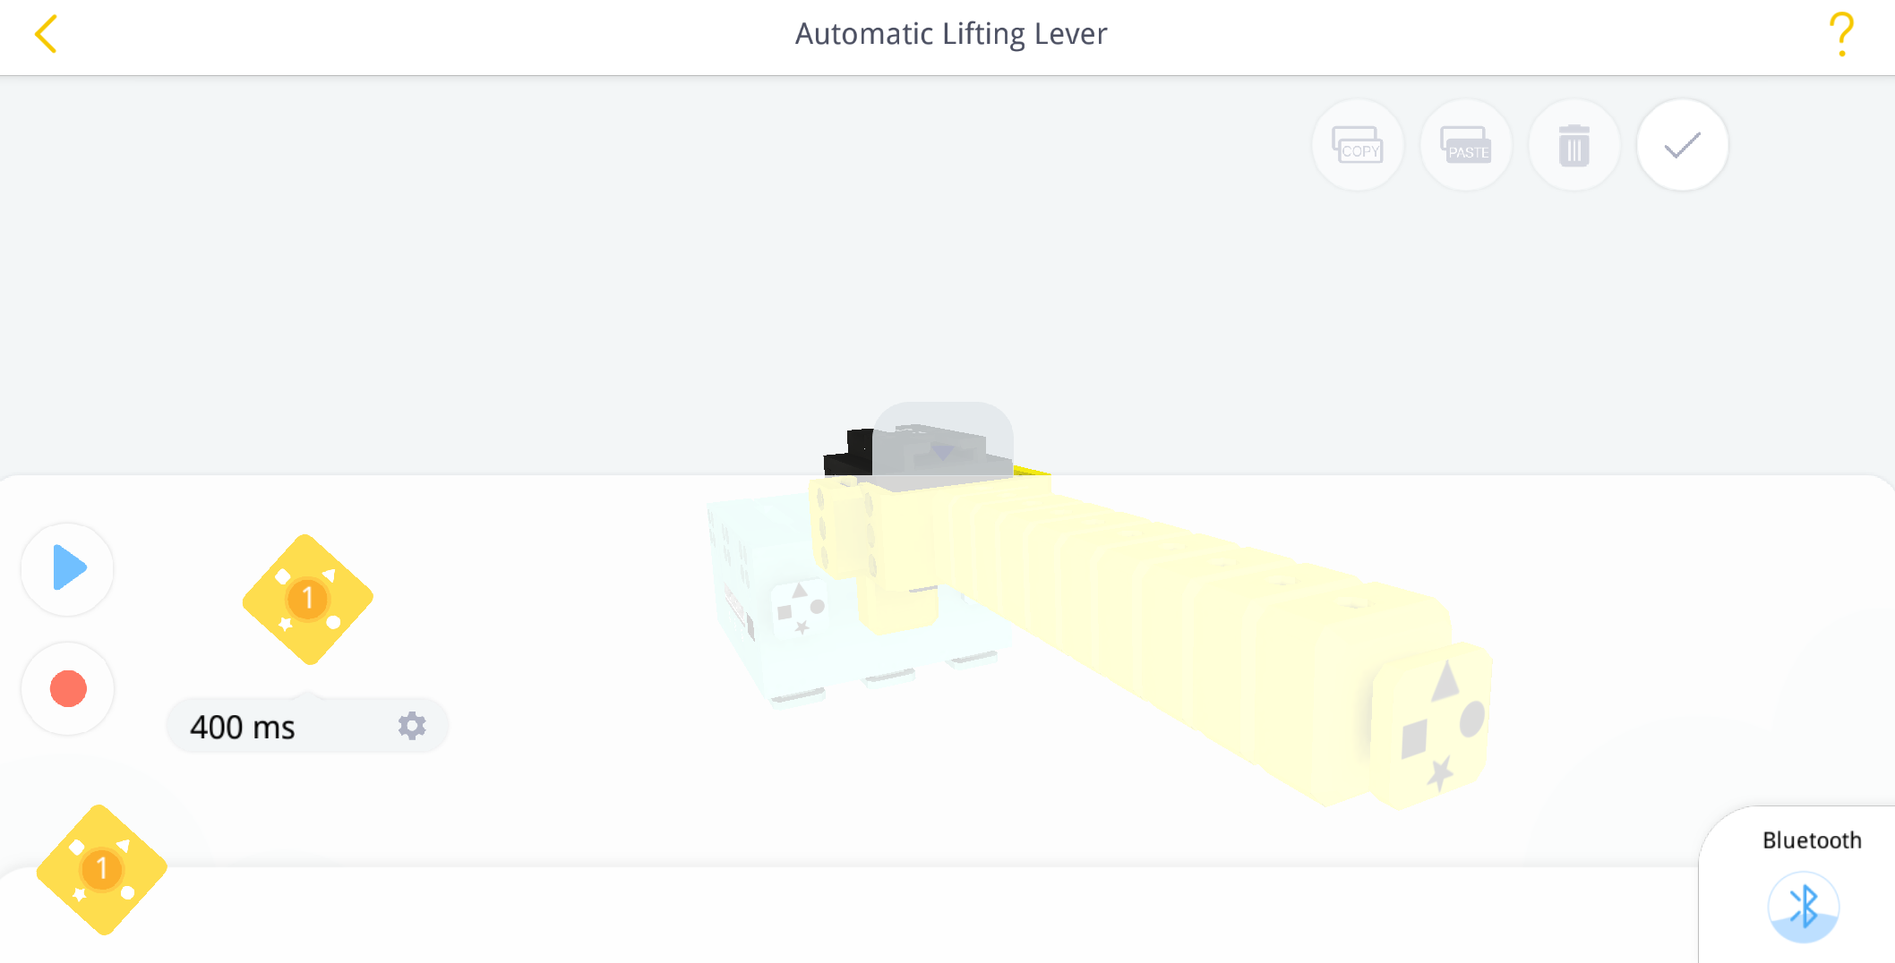
Рис. 4.6
Шаг 4 Программирование PRP завершено

Приложение 3 Изменение идентификатора сервопривода
Идентификатор сервопривода можно изменить.
При изменении идентификатора сервопривода может быть подключен только соответствующий сервопривод.
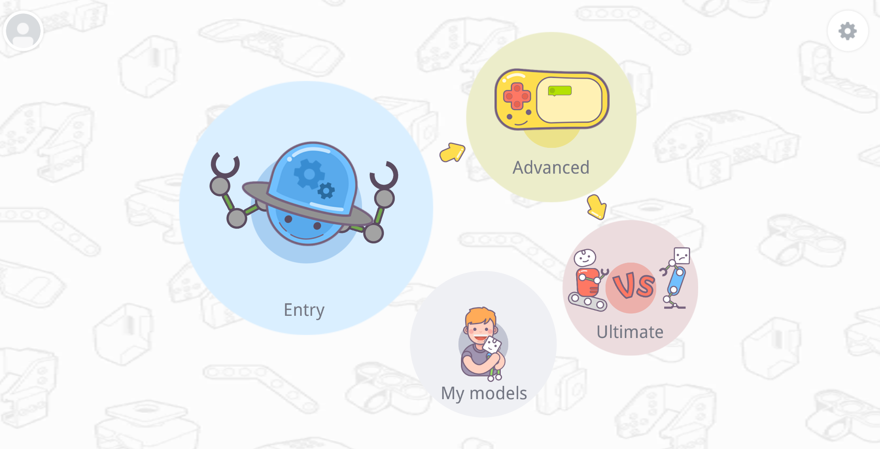 | 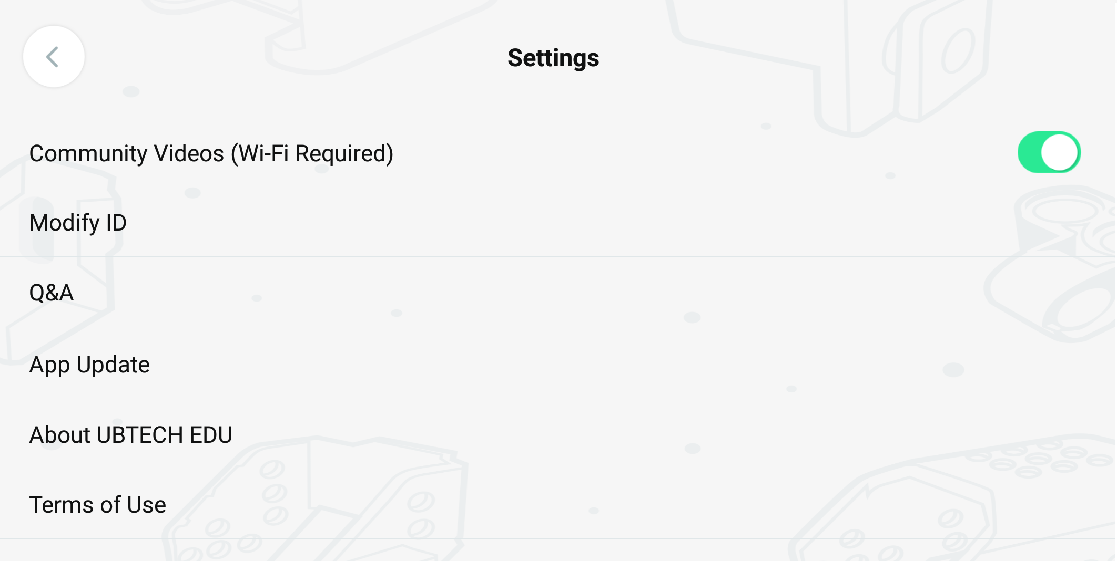
Рисунок 1.1 | Рисунок 1.2
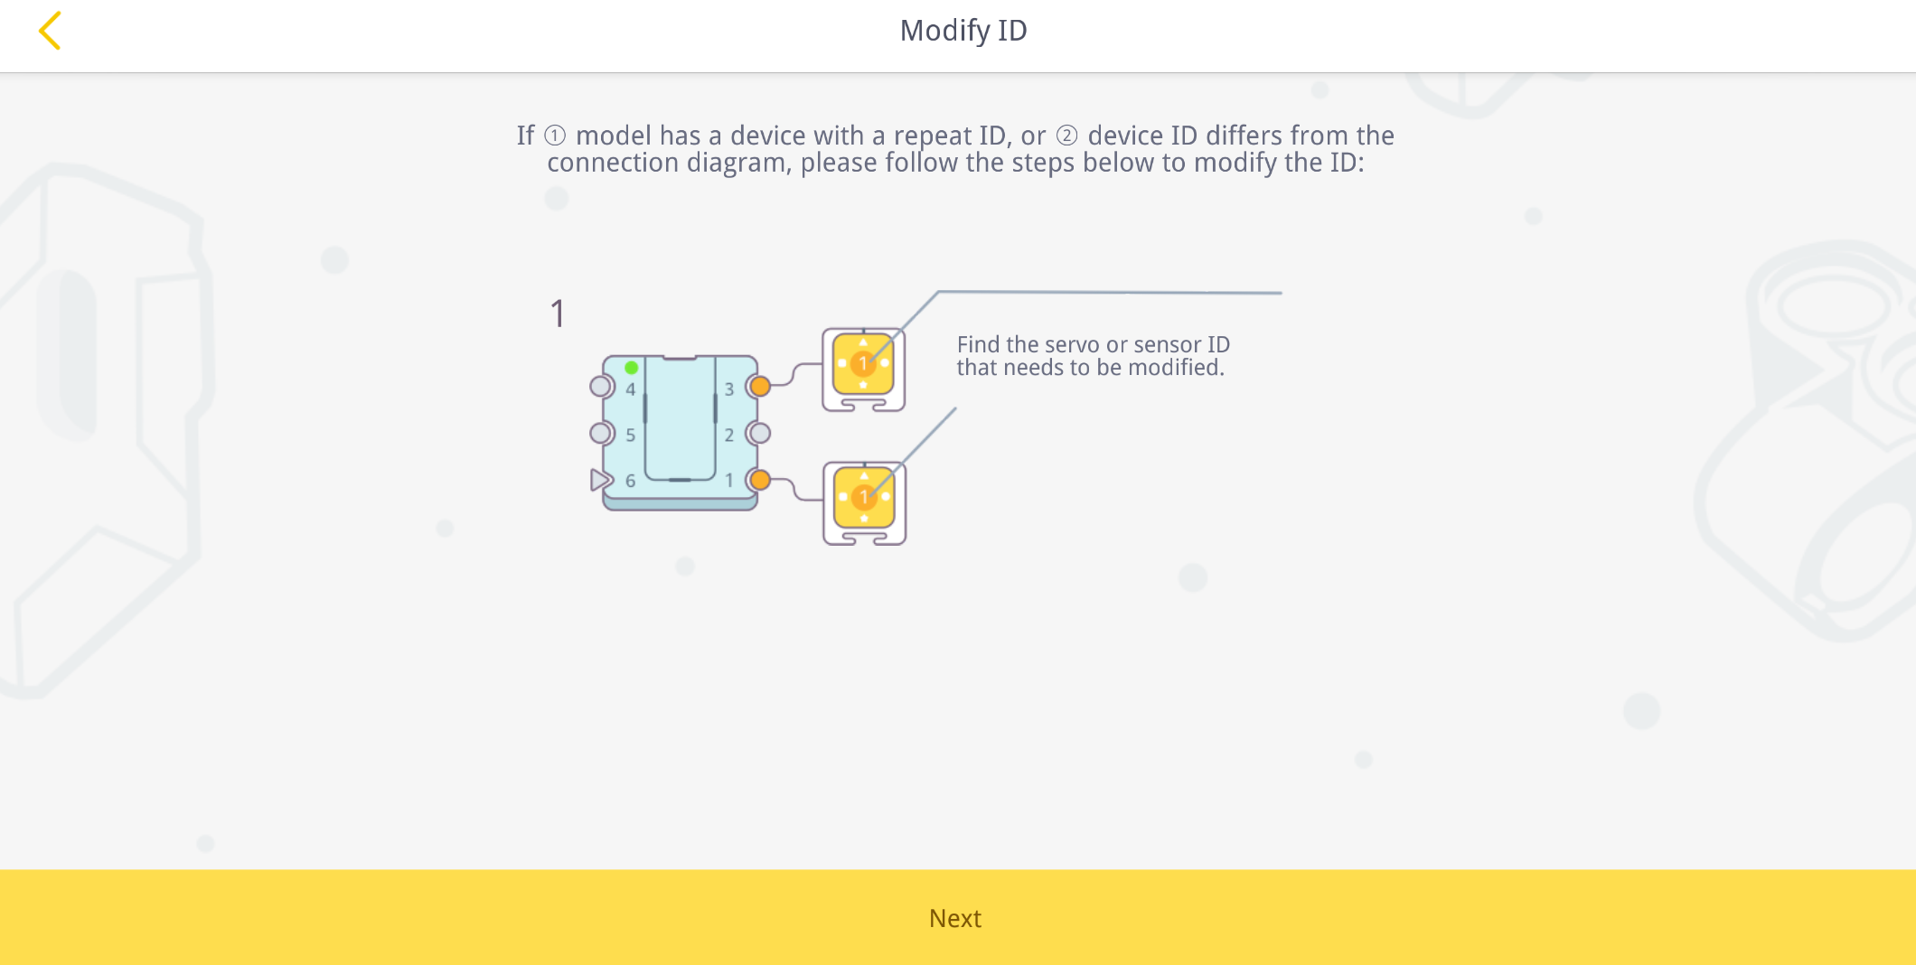 | 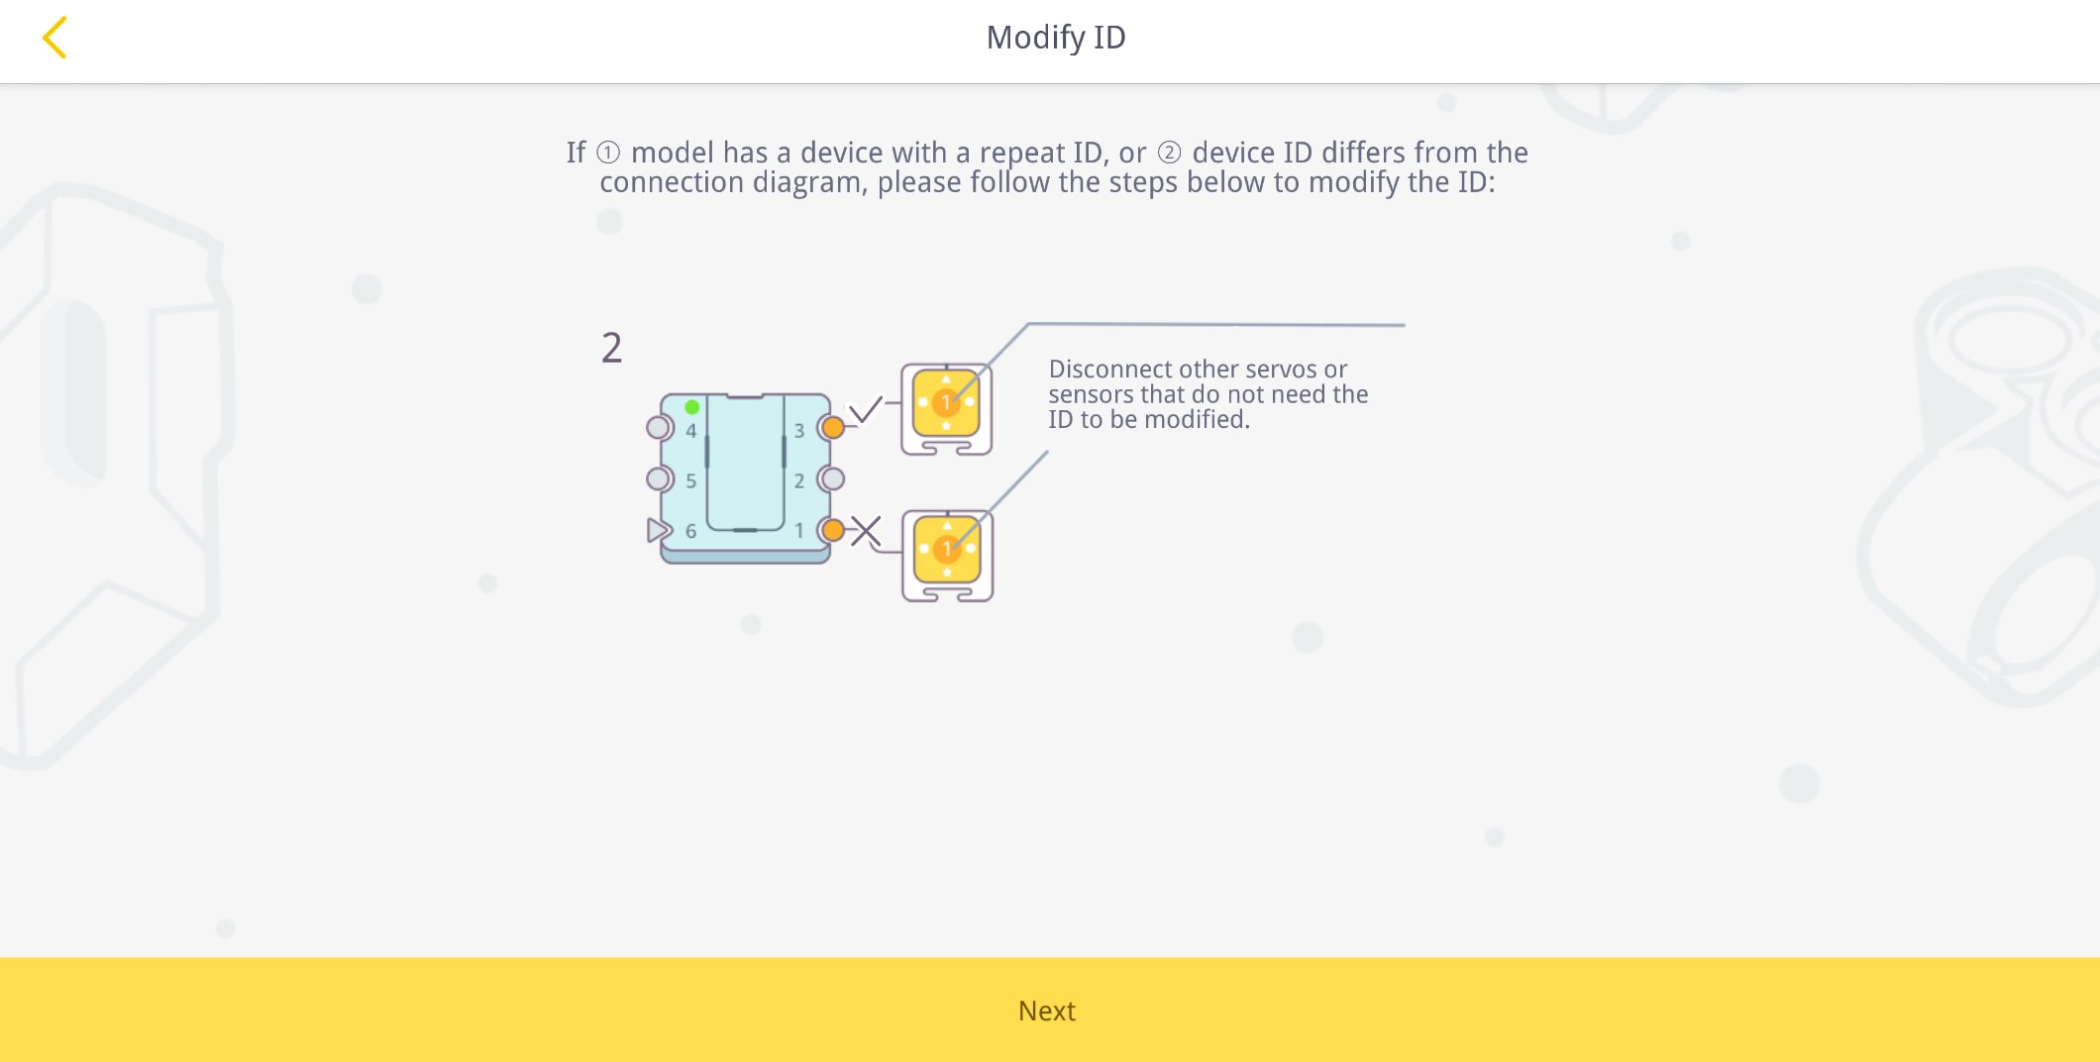
Рисунок 1.3 | Рисунок 1.4
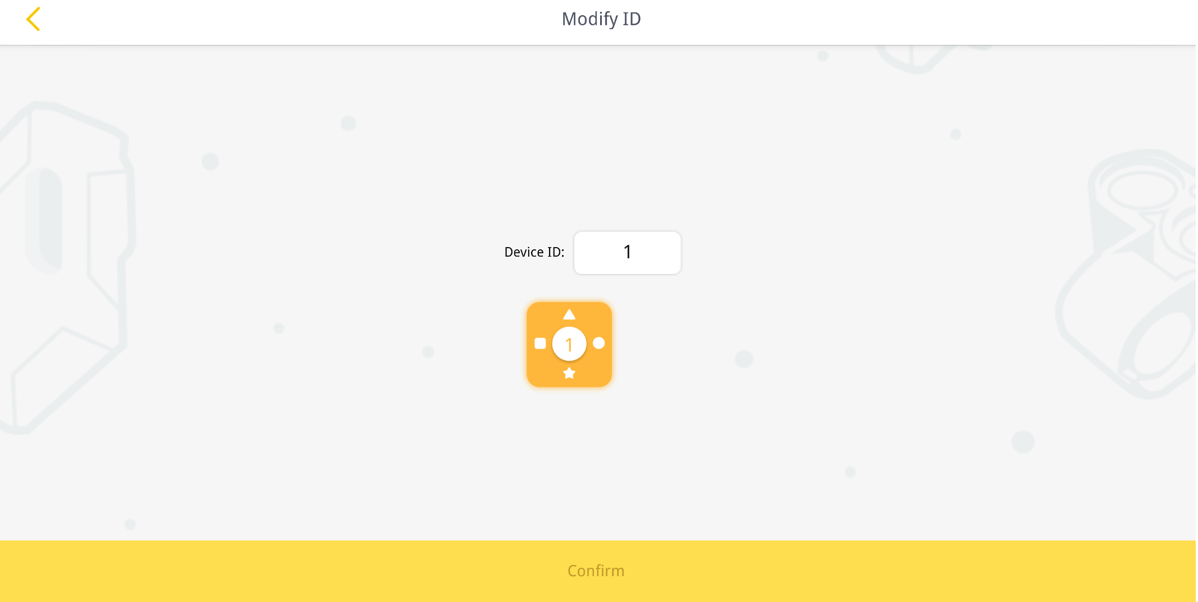
Рисунок 1.5

Приложение 2 Программирование PRP

